本科毕业论文（设计）

基于 Android 的日记系统设计与实现

学院 | 物理与电子信息工程学院
专业 | 电子信息工程专业
班级 | 2015级B班
学生姓名 | ×××
学号 | 20151711222
指导教师 | ××（职称）
答辩日期 | 2019年5月5日

基于 Android 的日记系统设计与实现
摘 要
摘要：随着移动终端在学习、生活和工作场景中的普及，个人记录类应用逐渐从单一文本保存工具发展为兼具文本记录、标签分类、排序检索、个人信息维护和本地数据管理能力的综合型应用。针对普通用户在离线环境下完成日记笔记记录、忘记密码找回、新建笔记、删除笔记、添加标签、按时间或标签排序以及修改个人资料等需求，本文设计并实现了一款基于 Android 的本地日记系统。系统采用 Android Studio 与 Java 语言开发，以 SQLite 作为本地数据库，通过 SQLiteOpenHelper 完成数据库创建、升级和增删改查封装，使用 SharedPreferences 保存登录状态和当前用户信息。系统围绕用户账户、笔记管理、标签管理、排序查看、个人中心和数据统计等模块展开设计，并在数据库中保存用户、日记笔记、标签、评论、收藏和反馈等数据。论文按照引言、系统分析、系统概要设计、系统详细设计、系统实现、系统测试以及总结与展望的结构进行撰写，重点说明了系统可行性、功能需求、数据库表结构、类图关系、注册流程、忘记密码流程、新建笔记流程、删除笔记流程、标签添加流程、笔记排序流程和个人信息修改流程。测试结果表明，系统能够在 Android 手机或模拟器中完成核心业务流程，应用重启后数据仍可读取，具有较好的可演示性、可维护性和扩展性。
关键词：Android；日记系统；笔记管理；SQLite；标签分类

Design and Implementation of a Local Diary System Based on Android
Abstract
Abstract: With the wide adoption of mobile devices in study, work and daily life, personal recording applications have evolved from simple text tools into integrated local information management systems that support text recording, tag classification, sorting, retrieval and personal profile maintenance. To meet the needs of ordinary users for offline diary note recording, password recovery, note creation, note deletion, tag adding, note sorting and profile modification, this thesis designs and implements a local diary system based on Android. The system is developed with Android Studio and Java. SQLite is used as the local database, while SQLiteOpenHelper is adopted to create, upgrade and encapsulate database operations. SharedPreferences is used to store the login state and current user information. The system focuses on account management, note management, tag management, sorted browsing, personal center and data statistics. This thesis discusses the system from the perspectives of introduction, system analysis, overall design, detailed design, implementation, testing, conclusion and future work. The test results show that the system can complete the main business processes on Android phones or emulators, preserve data after application restart, and maintain good demonstrability, maintainability and extensibility.
Keywords: Android; Diary system; Note management; SQLite; Tag classification

目 录

1 引言 1
1.1 研究背景及意义 1
1.2 国内外研究现状 2
1.3 主要研究内容 3
1.4 本章小结 3
2 系统分析 4
2.1 可行性分析 4
2.2 功能需求分析 5
2.3 本章小结 7
3 系统概要设计 8
3.1 系统架构设计 8
3.2 系统功能结构设计 9
3.3 数据库设计 10
3.4 类图设计 12
3.5 本章小结 13
4 系统详细设计 14
4.1 用户注册流程 14
4.2 忘记密码操作流程 15
4.3 新建笔记流程 18
4.4 删除笔记流程 20
4.5 用户添加标签流程 21
4.6 笔记排序流程 23
4.7 修改个人信息流程 26
4.8 本章小结 28
5 系统实现 29
5.1 用户登录 29
5.2 修改密码 30
5.3 用户新建笔记 32
5.4 删除笔记 34
5.5 添加标签 36
5.6 笔记搜索排序 37
5.7 修改个人信息 39
5.8 本章小结 41
6 系统测试 42
6.1 功能测试 42
6.2 安全性测试 43
6.3 性能测试 43
6.4 本章小结 44
7 总结与展望 45
7.1 总结 45
7.2 展望 45
参考文献 46
致谢 47

1 引言

1.1 研究背景及意义
随着移动互联网和智能终端的快速普及，手机已经成为个人学习、生活、工作和情绪表达中最常使用的信息载体。传统纸质日记虽然具有私密、稳定和富有仪式感的特点，但在检索、整理、备份和携带方面存在一定局限。基于 Android 的本地日记系统能够利用移动端随身携带、输入便捷和本地数据库持久化的优势，帮助用户在碎片化时间中记录想法、整理学习笔记、保存生活瞬间，并在需要时快速回顾历史内容。
从用户使用习惯看，个人记录行为已经不再局限于单篇长文本。用户既需要相对正式的日记笔记，也需要能够快速记录一句话心情或临时想法的轻量入口；既希望按照时间查看，也希望通过标签、关键词和排序方式快速定位内容；既关注文本是否能被保存，也关注账号密码、个人信息和本地数据是否具有基本安全保障。因此，围绕注册登录、忘记密码、新建笔记、删除笔记、添加标签、查看排序和修改个人信息等流程展开设计，能够更贴近普通用户使用本地日记应用的实际需求。
从毕业设计训练角度看，本课题能够综合运用 Android 原生开发、Java 面向对象设计、SQLite 数据库设计、SQLiteOpenHelper 数据访问封装、SharedPreferences 登录状态维护以及软件测试等知识。系统规模适中，功能边界清晰，不依赖服务器和复杂网络接口，便于在本地模拟器或真实手机中安装、运行、调试和演示，能够体现软件工程从需求分析到实现测试的完整过程。
本系统的现实意义在于为用户提供一个可离线使用的个人记录工具。与依赖云端服务的记录类应用相比，本地日记系统不要求用户在使用过程中保持网络连接，也不需要将日记正文上传到第三方服务器。用户的日记、标签、个人资料和统计信息均保存在本机 SQLite 数据库中，这在一定程度上降低了网络环境和隐私顾虑对使用体验的影响。
本系统的工程意义在于探索轻量化本地应用的模块组织方式。系统在同一 Android 客户端中划分用户账户、笔记管理、标签管理、排序查看、个人中心和数据维护等功能，通过用户编号和角色字段组织数据访问，通过工具类封装密码摘要和时间格式化，通过数据库辅助类集中处理表结构和 SQL 操作。这种实现方式既能满足毕业设计对功能完整性的要求，也为后续扩展本地备份、图片附件和云同步提供基础。

1.2 国内外研究现状
个人记录类软件的发展经历了由电子文本保存到移动端综合管理的过程。早期日记软件主要提供文本输入、保存和基本查看功能，随着移动平台组件和本地存储能力增强，记录类应用逐步增加日历视图、心情标签、图片附件、搜索筛选、统计回顾和数据同步等功能。国外应用较早关注跨设备同步和多媒体记录体验，国内应用则更强调界面轻量、隐私保护、情绪表达和社交分享等场景。
在移动端开发技术方面，Android 平台提供 Activity、Fragment、资源文件、生命周期管理和本地存储等能力，为构建个人记录类应用提供了较成熟的基础。对于本课题而言，使用 Android 原生组件能够清晰展示界面跳转、列表刷新、表单校验和本地数据库读写过程，也方便在论文中说明页面结构、业务流程和代码组织。
在数据管理方面，SQLite 由于轻量、嵌入式、无需独立数据库服务器等特点，被广泛应用于移动端结构化数据存储。日记笔记、标签、用户信息和评论等数据都具有较明确的字段结构，适合通过本地关系型数据库保存。Android 平台提供 SQLiteOpenHelper 以支持数据库创建、版本升级和连接管理，开发者可以直接通过 SQL 语句和 ContentValues 完成增删改查操作。
在账号状态维护方面，SharedPreferences 常用于保存少量键值型数据，例如当前登录用户编号、用户名和登录状态。记录类应用通常需要在应用重启后判断用户是否已经登录，并根据登录状态决定跳转到登录页还是主页面。与 SQLite 保存业务数据相比，SharedPreferences 更适合保存轻量状态，而不适合作为日记正文和标签关系等复杂数据的主要存储位置。
现有成熟记录类产品功能较丰富，但许多应用依赖云同步、账号体系和服务器端存储。对于本科毕业设计来说，若引入服务器、接口鉴权、远程数据库和云存储，会显著增加开发与测试复杂度。本文选择以本地单机应用为实现边界，将研究重点放在功能闭环、本地数据持久化、页面交互和数据库设计上，使系统能够在有限时间内完成稳定可演示的实现。

1.3 主要研究内容
本文的主要研究内容包括以下几个方面。第一，结合个人记录类应用的实际场景，分析系统的可行性和功能需求，明确普通用户在注册登录、忘记密码、笔记新建、删除、标签添加、排序查看和个人信息维护方面的操作流程，并确定系统以本地运行和 SQLite 数据持久化为核心边界。
第二，完成系统概要设计。根据功能需求将系统划分为表示层、业务逻辑层、数据访问层和本地存储层，设计用户账户、日记笔记、标签管理、搜索排序、个人中心、统计展示和辅助维护等功能模块；同时完成数据库表结构设计，明确用户表、日记表、评论表、点赞收藏表、反馈表和公告表之间的关系。
第三，完成系统详细设计。围绕目录中列出的七个关键流程，分别说明用户注册、忘记密码、新建笔记、删除笔记、用户添加标签、笔记排序和修改个人信息的页面入口、输入条件、处理逻辑、数据库读写和异常提示。通过流程设计保证用户操作从输入到反馈形成闭环。
第四，完成系统实现与测试。系统使用 Android Studio 和 Java 进行开发，数据库使用 SQLite，登录状态使用 SharedPreferences 保存。测试阶段围绕功能正确性、安全性和性能进行验证，重点检查正常流程、异常输入、数据持久化、多用户数据隔离和本地查询响应速度等内容。

1.4 本章小结
本章首先阐述了基于 Android 的本地日记系统的研究背景和研究意义，说明了移动端本地记录工具在个人信息管理、隐私控制和毕业设计实践中的价值；随后分析了个人记录类应用、Android 本地开发、SQLite 数据库存储和登录状态维护等技术现状；最后明确了本文的主要研究内容和论文组织方式。通过本章分析可知，本课题具有明确的应用场景和可实现的技术路径，为后续系统分析和设计奠定了基础。

2 系统分析

2.1 可行性分析
可行性分析是系统设计前的重要环节，其目的在于判断课题在技术、经济、操作、管理和安全等方面是否具备实施条件。本系统定位为 Android 本地日记应用，核心功能以本地数据增删改查为主，不依赖远程服务器和复杂接口，因此整体实现风险相对可控。
技术可行性方面，Android Studio、Java、SQLite 和 SQLiteOpenHelper 均为成熟技术。Android Studio 提供项目创建、代码编辑、布局预览、模拟器调试和 APK 构建能力；Java 语言支持面向对象封装，适合将用户、笔记、标签和数据库访问逻辑拆分为多个类；SQLite 能够直接保存在 Android 本地应用沙盒中，满足离线运行要求；SQLiteOpenHelper 能够集中管理数据库创建和升级逻辑。
功能实现可行性方面，系统主要功能包括注册登录、忘记密码、笔记管理、标签管理、排序查看和个人信息修改。这些功能在实现上可以分解为表单输入校验、Activity 页面跳转、Fragment 列表展示、SQLite 查询与更新、Toast 或对话框提示等常见移动端操作，不涉及高并发和复杂算法。即使后续增加图片附件、树洞记录或管理员维护，也可以在现有表结构和模块边界基础上逐步扩展。
经济可行性方面，系统开发所需工具均可使用常见开发环境完成，不需要购买云服务器、独立数据库服务或第三方收费接口。应用运行在 Android 模拟器或普通 Android 手机上，数据库文件随应用保存在本地，适合毕业设计的开发、测试和答辩演示。
操作可行性方面，系统面向普通用户，页面入口采用登录页、注册页、底部导航、列表页、编辑页和个人中心等常见移动端交互方式。用户只需要掌握基本手机操作即可完成日记记录和查看，不需要理解数据库结构或内部代码逻辑。系统通过必填项校验、邮箱格式校验、删除确认和操作结果提示降低误操作风险。
安全可行性方面，虽然本系统为本地单机应用，但仍需关注账号密码和用户数据隔离。系统使用密码摘要保存用户密码，登录时比较摘要而不是明文；日记笔记表通过 user_id 字段与用户表关联，普通用户查询和修改数据时必须带上当前用户编号；忘记密码流程通过用户名和邮箱进行基础验证后才允许重设密码。上述措施能够满足毕业设计阶段的基本安全要求。
表2-1 系统可行性分析表
分析维度 | 可行性说明 | 结论
技术可行性 | Android Studio、Java、SQLite 和 SQLiteOpenHelper 技术成熟，资料丰富，能够支撑本地日记系统开发。 | 可行
经济可行性 | 不需要服务器和收费接口，使用普通电脑、模拟器或 Android 手机即可开发测试。 | 可行
操作可行性 | 采用常见移动端页面和表单交互，普通用户学习成本低，错误输入有提示。 | 可行
安全可行性 | 通过密码摘要、用户编号过滤、删除确认和异常处理实现基础保护。 | 基本可行
维护可行性 | 数据库访问集中封装，页面与数据层职责清晰，便于后续扩展标签、备份和统计功能。 | 可行

综上，系统在技术、经济和操作方面均具有较强可行性。需要注意的是，本地应用的优势是部署简单、离线可用和演示稳定，但其不足是数据主要保存在当前设备中，若用户更换设备或卸载应用，需要依赖后续备份恢复功能。因此，本文在系统边界中明确暂不实现云同步，而将本地备份和可选同步作为后续扩展方向。
为了保证系统开发过程可控，本文将实现重点放在用户端核心流程上。管理员维护、公告反馈和统计展示可作为辅助功能保留，但不作为目录单独展开，而是在系统概要设计和系统实现中结合实际项目说明。这样既能尊重论文现有内容，也能使论文结构更接近用户提供的目录要求。

2.2 功能需求分析
功能需求分析围绕用户在本地日记系统中的主要操作展开。系统首先需要提供账号入口，用户可以通过注册创建账号，通过登录进入主页面，通过忘记密码流程重设密码，通过个人中心修改昵称、邮箱和个性签名。账号模块是其他业务模块的前置条件，只有登录成功后才能新增、查看、修改或删除笔记。
笔记管理是系统核心功能。用户可以新建笔记，填写标题、正文、心情、天气、标签和状态等信息；可以在笔记列表中查看摘要，并按创建时间、更新时间、标签或关键词排序筛选；可以进入详情页查看完整内容；可以对本人笔记进行编辑和删除。删除操作应提供二次确认，防止误删。
标签管理用于提高笔记组织效率。用户在新建或编辑笔记时可以输入一个或多个标签，系统将标签作为笔记的分类信息保存。在列表页或搜索页中，用户可以通过标签查看相关记录，也可以根据标签对笔记进行分组或排序。由于本系统以轻量化本地应用为目标，标签在实现中可以采用文本字段存储，后续若需要更复杂的标签统计，可扩展独立标签表。
排序查看功能用于提升历史记录检索体验。系统需要支持按创建时间倒序显示、按更新时间排序、按标题关键词搜索、按标签筛选和按心情状态筛选等操作。排序过程应在本地 SQLite 查询或 Java 列表处理阶段完成，并在用户切换排序条件后及时刷新界面。
个人信息维护功能包括查看用户资料、修改昵称、邮箱、个性签名和修改密码。修改个人信息时，系统应验证输入格式，并在保存成功后同步刷新个人中心页面。修改密码与忘记密码不同，修改密码需要用户已登录并验证旧密码；忘记密码则发生在登录前，通过用户名和邮箱验证后重设密码。
系统还需满足数据持久化和异常处理需求。用户关闭应用或重启手机后，已保存的笔记和个人资料仍应能够读取；输入为空、邮箱格式错误、密码不一致、旧密码错误、无搜索结果和数据库操作失败等情况都应提供明确提示。
表2-2 系统主要功能需求表
模块 | 主要功能 | 需求说明
用户账户 | 注册、登录、退出、忘记密码、修改密码 | 保存登录状态，密码以摘要形式存储，表单输入需要校验。
笔记管理 | 新建、编辑、删除、详情查看 | 按照用户编号隔离数据，支持标题、正文、心情、天气、标签和状态字段。
标签管理 | 添加标签、编辑标签、按标签筛选 | 标签用于笔记分类，可通过文本字段保存，也可作为后续扩展表。
查看排序 | 时间排序、更新时间排序、关键词搜索 | 提高历史笔记查找效率，列表刷新应及时准确。
个人中心 | 资料展示、资料修改、统计信息 | 展示用户基础信息和本地记录数量，支持个人信息修改。
数据安全 | 密码摘要、用户隔离、删除确认 | 防止明文密码和越权访问，减少误删和无效数据。

2.3 本章小结
本章从技术、经济、操作、安全和维护等方面分析了系统可行性，说明基于 Android、Java 和 SQLite 实现本地日记系统具有较强可操作性；同时围绕用户账户、笔记管理、标签管理、排序查看、个人中心和数据安全等方面梳理了功能需求。通过本章分析，系统边界更加明确，为后续概要设计、数据库设计和流程设计提供了依据。
综合上述分析，系统需求并不追求复杂算法和大型后台，而是强调移动端本地应用的完整业务闭环。只要核心流程能够稳定运行、数据能够持久化保存、用户能够清晰理解操作反馈，系统就能够满足本科毕业设计和日常轻量记录的基本要求。

3 系统概要设计

3.1 系统架构设计
系统采用简化分层架构，整体可划分为表示层、业务逻辑层、数据访问层和本地存储层。表示层由 Activity、Fragment、XML 布局和列表适配器组成，负责用户输入、页面展示、导航切换和操作反馈；业务逻辑层负责表单校验、权限判断、密码摘要、时间格式化、排序条件处理和异常提示；数据访问层由 DatabaseHelper 及相关方法组成，负责执行 SQLite 增删改查；本地存储层包括 SQLite 数据库文件和 SharedPreferences 配置文件。
在表示层中，LoginActivity 负责登录，RegisterActivity 负责注册，ForgotPasswordActivity 负责忘记密码，MainActivity 作为主容器承载底部导航或页面切换，DiaryEditActivity 负责新建和编辑笔记，ProfileEditActivity 负责个人资料修改。列表页面通过 RecyclerView 或 ListView 展示笔记记录，并在数据变化后重新查询数据库刷新界面。
在数据访问层中，DatabaseHelper 继承 SQLiteOpenHelper，在 onCreate 方法中创建用户表、日记表、评论表、点赞表、收藏表、公告表和反馈表等，在 onUpgrade 方法中根据数据库版本执行字段补充或表结构升级。各业务页面不直接拼接复杂 SQL，而是通过封装方法完成插入、查询、修改和删除。
SharedPreferences 用于保存少量状态信息，例如当前登录用户编号、用户名和是否已登录。用户成功登录后，系统写入当前用户 ID；退出登录时清除相关字段；应用再次启动时根据状态决定进入登录页还是主页面。由于 SharedPreferences 不适合保存复杂业务数据，日记正文和标签仍由 SQLite 管理。

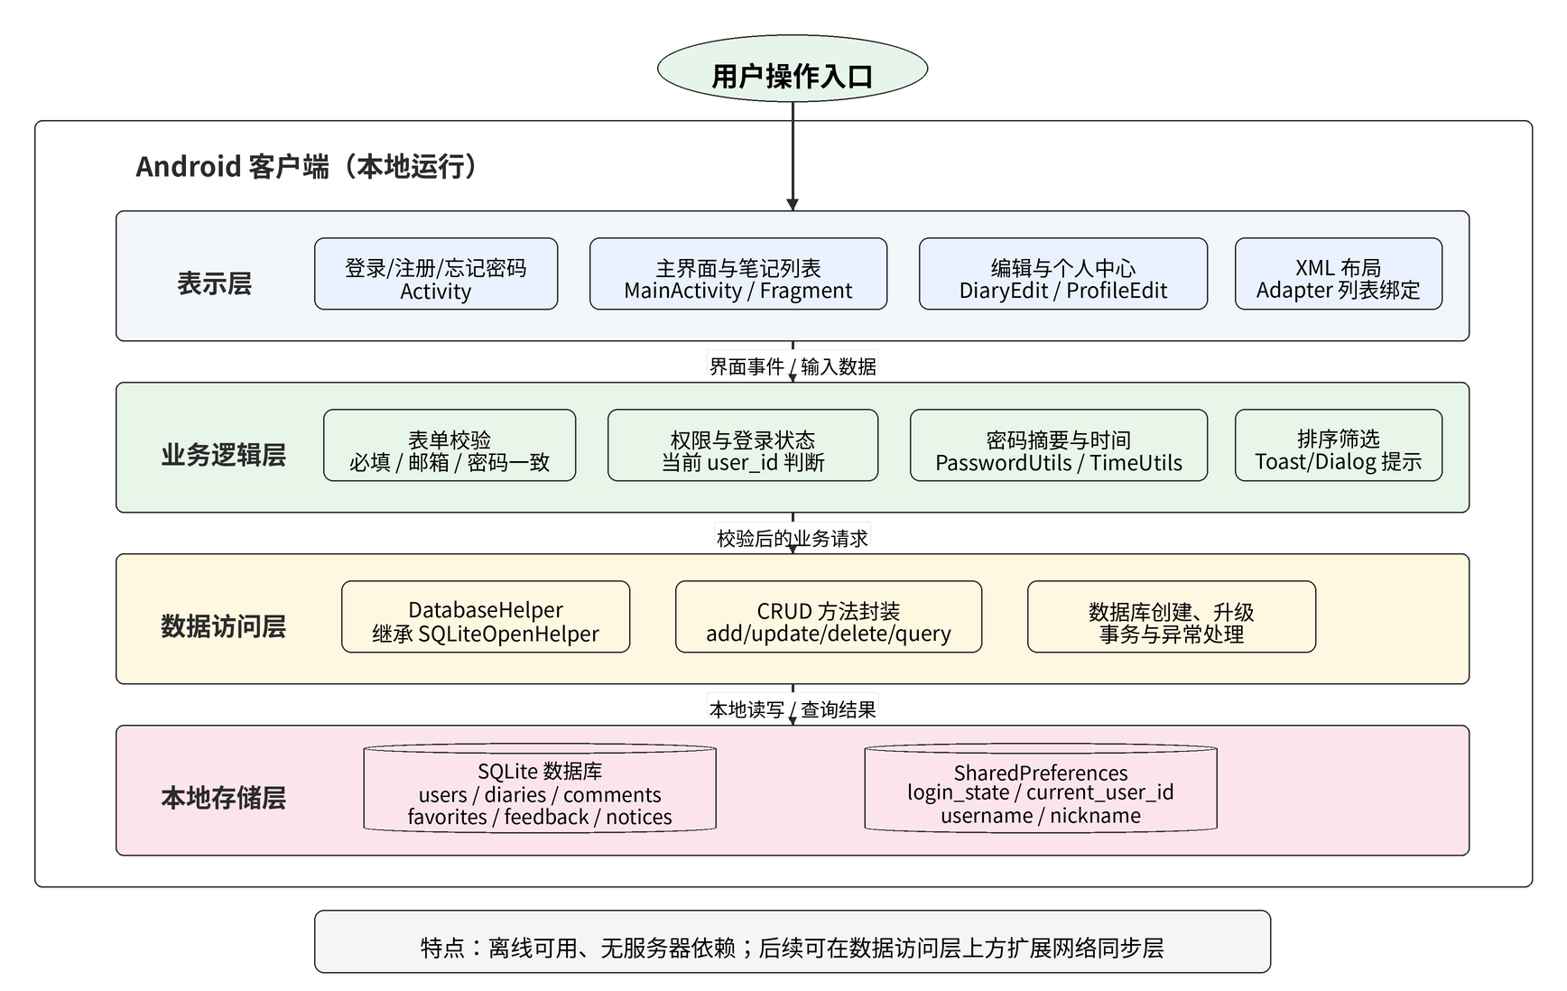
图3-1 系统总体架构图
图3-1所示架构突出本地化和分层化。系统未引入服务器层和远程数据库层，所有核心业务均在 Android 客户端本地完成，这有利于保证离线可用和演示稳定。后续若增加云同步，可在数据访问层之上增加网络接口层，而不改变现有用户界面和本地数据库设计。

3.2 系统功能结构设计
根据功能需求，系统功能结构可划分为用户账户模块、笔记管理模块、标签管理模块、查看排序模块、个人中心模块、统计与辅助维护模块。各模块围绕当前登录用户 ID 组织数据，用户只能查看和维护自己的笔记与资料。
用户账户模块包括注册、登录、退出、忘记密码、修改密码和登录状态维护。笔记管理模块包括新建笔记、编辑笔记、删除笔记、查看详情和草稿状态管理。标签管理模块负责记录用户为笔记添加的标签，并为列表筛选和排序提供条件。查看排序模块负责按照创建时间、更新时间、标签、关键词和心情等条件加载笔记列表。个人中心模块负责展示个人资料、修改资料、查看本地统计数量和进入设置页面。
系统在功能组织上遵循“入口清晰、流程闭环、数据隔离”的原则。每个模块既有新增或修改入口，也有查看和反馈机制；所有与用户私有数据有关的查询都需要使用 user_id 作为条件；涉及删除的操作均提供确认提示，并在删除成功后刷新列表。
表3-1 系统功能模块表
功能模块 | 子功能 | 设计说明
用户账户 | 注册、登录、退出、忘记密码、修改密码 | 处理用户身份入口和登录状态，密码采用摘要存储。
笔记管理 | 新建、编辑、删除、详情 | 保存标题、正文、心情、天气、标签、状态和时间信息。
标签管理 | 添加标签、标签筛选、标签显示 | 用于对笔记进行分类，提升查找效率。
查看排序 | 时间排序、关键词搜索、状态筛选 | 根据用户选择条件刷新本地列表。
个人中心 | 资料展示、资料编辑、统计 | 维护昵称、邮箱、签名，展示笔记数量。
辅助维护 | 公告、反馈、数据统计 | 结合实际项目保留扩展能力，便于后续完善。

3.3 数据库设计
数据库设计是本系统概要设计中的核心内容。系统需要保存用户账号、日记笔记、标签、评论、点赞收藏、反馈和公告等数据。为保证本地运行稳定，数据库名称设置为 personal_diary.db，主要字段类型采用 INTEGER、TEXT 和 BLOB。主键统一使用 INTEGER PRIMARY KEY AUTOINCREMENT，时间字段使用 TEXT 保存格式化字符串。
用户表 users 保存用户身份信息和角色信息，主要字段包括 id、username、password_hash、email、nickname、signature、role、created_at 和 updated_at。username 设置唯一约束，password_hash 保存密码摘要值，role 用于区分普通用户和管理员或预留扩展角色。
日记笔记表 diaries 是系统最重要的业务表，主要字段包括 id、user_id、title、content、mood、weather、tags、status、created_at 和 updated_at。其中 user_id 与 users.id 对应，用于实现多用户数据隔离；tags 字段用于保存用户输入的标签；status 可区分草稿、普通记录和私密记录；created_at 与 updated_at 用于排序和统计。
为了兼顾论文原有系统内容和目标目录，本系统数据库还保留 moments、tree_holes、comments、likes、favorites、feedback 和 notices 等表。这些表可以支持幸福瞬间、树洞评论、点赞收藏、留言反馈和公告维护等扩展功能，但在本章重点围绕笔记和标签展开说明。
表3-2 用户信息表 users
字段名 | 数据类型 | 约束或说明
id | INTEGER | 主键，自增，用户编号
username | TEXT | 唯一且非空，登录用户名
password_hash | TEXT | 非空，保存密码摘要值
email | TEXT | 用户邮箱，用于注册和忘记密码验证
nickname | TEXT | 用户昵称
signature | TEXT | 个性签名
role | TEXT | 用户角色，默认为 user
created_at | TEXT | 注册时间
updated_at | TEXT | 资料更新时间

表3-3 日记笔记表 diaries
字段名 | 数据类型 | 约束或说明
id | INTEGER | 主键，自增，笔记编号
user_id | INTEGER | 非空，所属用户编号
title | TEXT | 非空，笔记标题
content | TEXT | 非空，笔记正文
mood | TEXT | 心情记录
weather | TEXT | 天气记录
tags | TEXT | 标签文本，多个标签可用分隔符保存
status | TEXT | 笔记状态，如草稿、私密或普通
created_at | TEXT | 创建时间
updated_at | TEXT | 更新时间

表3-4 关联与扩展数据表说明
表名 | 主要作用 | 关键字段
comments | 保存评论信息 | user_id、target_type、target_id、content
likes | 保存点赞记录 | user_id、target_type、target_id、created_at
favorites | 保存收藏记录 | user_id、target_type、target_id、created_at
moments | 保存幸福瞬间 | user_id、content、image_data、created_at
tree_holes | 保存树洞内容 | user_id、content、is_anonymous、created_at
feedback | 保存用户反馈 | user_id、content、status、reply
notices | 保存公告信息 | title、content、created_at

数据库关系设计中，users 与 diaries 之间是一对多关系，一个用户可以创建多篇笔记；diaries 通过 user_id 指向 users.id。评论、点赞和收藏通过 target_type 与 target_id 描述目标对象，使同一张表能够兼容不同类型内容。对于笔记标签，当前实现采用 diaries.tags 字段保存，若后续需要统计标签使用频率或支持标签重命名，可进一步拆分为 tags 表和 note_tags 关联表。
数据一致性设计方面，删除笔记时应删除该笔记本身，同时清理与该笔记相关的收藏或评论扩展记录；修改个人信息时应同步更新 updated_at 字段；忘记密码或修改密码时只更新 password_hash，不应影响用户其他资料。对于重复点赞或重复收藏，可以在数据库层设置 UNIQUE(user_id, target_type, target_id) 约束，避免产生冗余记录。

3.4 类图设计
类图设计用于描述系统中主要类之间的关系。本系统按照界面控制类、数据访问类、实体类、适配器类和工具类进行组织。界面控制类包括 LoginActivity、RegisterActivity、ForgotPasswordActivity、MainActivity、DiaryEditActivity、DiaryDetailActivity、ProfileEditActivity 等；数据访问类主要为 DatabaseHelper；实体类包括 User、Diary、Moment、TreeHole、Comment、Feedback 和 Notice；适配器类负责将数据库查询结果绑定到列表控件；工具类负责密码摘要、时间格式化、图片处理和输入校验。
LoginActivity 依赖 DatabaseHelper 查询用户和验证密码，登录成功后将当前用户信息写入 SharedPreferences。RegisterActivity 依赖 DatabaseHelper 判断用户名是否重复并插入新用户。ForgotPasswordActivity 根据用户名和邮箱查询用户，验证通过后更新密码摘要。DiaryEditActivity 用于新增或修改笔记，调用 DatabaseHelper 插入或更新 diaries 表。ProfileEditActivity 用于修改用户资料，保存成功后更新本地状态。
DatabaseHelper 是系统中的核心数据访问类，它负责数据库初始化、升级和常用增删改查方法。为降低页面与 SQL 语句之间的耦合，页面层不直接操作 SQLiteDatabase，而是调用 addDiary、updateDiary、deleteDiary、getDiariesByUser、resetPassword 和 updateUserProfile 等方法。
表3-5 主要类职责表
类名 | 类型 | 主要职责
LoginActivity | 界面控制类 | 处理登录输入、密码校验和页面跳转。
RegisterActivity | 界面控制类 | 处理用户注册、重复用户名校验和用户插入。
ForgotPasswordActivity | 界面控制类 | 处理忘记密码验证和新密码保存。
DiaryEditActivity | 界面控制类 | 处理新建笔记和编辑笔记。
DiaryListFragment | 界面片段 | 加载当前用户笔记列表并支持排序筛选。
ProfileEditActivity | 界面控制类 | 修改昵称、邮箱和个性签名。
DatabaseHelper | 数据访问类 | 创建数据库表并封装增删改查。
PasswordUtils | 工具类 | 生成密码摘要和比较密码。

图3-4 UML 类图占位

3.5 本章小结
本章完成了系统概要设计，说明了系统分层架构、功能模块、数据库表结构和主要类职责。系统总体上采用 Android 原生界面加本地 SQLite 存储的架构，功能上以用户账户和笔记管理为核心，数据库上以 users 和 diaries 表为主线，并保留评论、收藏、反馈和公告等扩展表。通过概要设计，可以为下一章的详细流程设计提供结构化基础。

4 系统详细设计

4.1 用户注册流程
用户注册流程是系统账号体系的入口。用户在注册页面输入用户名、邮箱、密码和确认密码，点击注册按钮后，系统首先进行表单校验：用户名不能为空，邮箱格式应符合基本规则，密码长度应满足要求，两次密码输入必须一致。校验失败时，页面通过 Toast 或输入框错误提示向用户说明原因。
表单校验通过后，系统调用 DatabaseHelper 查询 users 表，判断用户名是否已经存在。如果用户名重复，则提示用户更换用户名；如果不存在，则对用户密码进行摘要处理，并将用户名、邮箱、密码摘要、昵称默认值、角色默认值、创建时间和更新时间写入 users 表。插入成功后，系统返回登录页面，用户可以使用新账号登录。
注册流程的关键在于避免无效数据进入数据库，并确保密码不以明文保存。由于系统定位为本地应用，注册数据保存在本机数据库中，不进行远程提交。这样可以保证注册流程在无网络环境下正常完成。
表4-1 用户注册流程说明表
步骤 | 处理内容 | 异常处理
1 | 用户输入用户名、邮箱、密码和确认密码 | 输入为空时提示补充信息
2 | 系统校验邮箱格式和两次密码是否一致 | 格式错误或密码不一致时阻止提交
3 | 查询 users 表判断用户名是否重复 | 重复时提示用户名已存在
4 | 生成密码摘要并插入用户记录 | 数据库插入失败时提示注册失败
5 | 注册成功后返回登录页 | 用户可继续登录
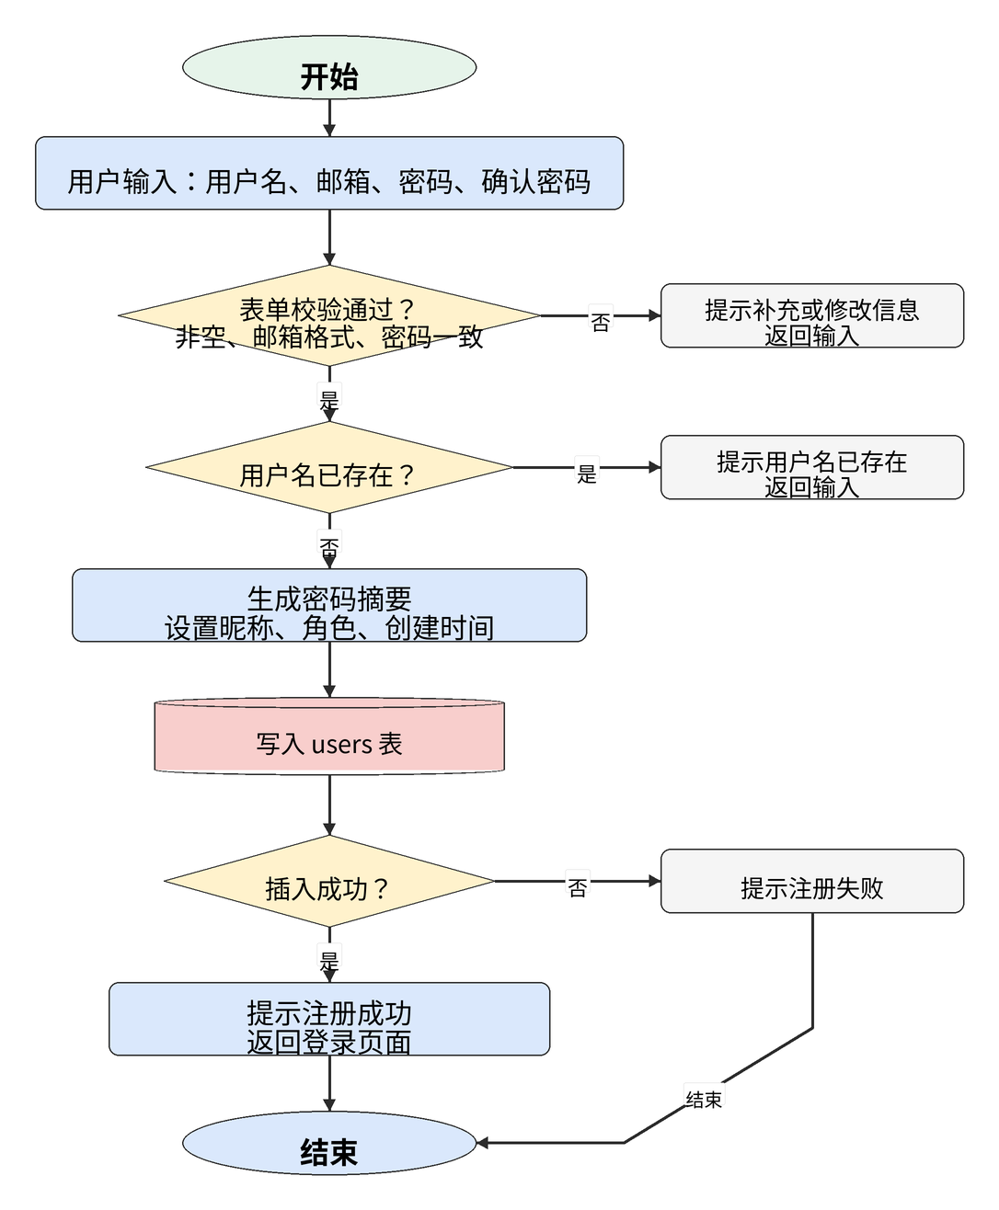
图4-1 用户注册流程图

4.2 忘记密码操作流程
忘记密码流程用于解决用户无法通过原密码登录的问题。考虑到本系统为本地应用，流程设计采用“用户名 + 邮箱”进行基础身份验证。用户在登录页面点击忘记密码入口，进入 ForgotPasswordActivity 后输入用户名、注册邮箱、新密码和确认新密码。
系统首先校验用户名、邮箱和新密码是否为空，并判断两次新密码是否一致。校验通过后，根据用户名查询 users 表，如果不存在该用户，则提示账号不存在；如果存在，则继续比对输入邮箱与数据库中保存的邮箱是否一致。邮箱匹配后，系统生成新密码摘要并更新 password_hash 字段，同时更新 updated_at 字段。
忘记密码流程与修改密码流程的区别在于前者发生在登录前，不需要用户输入旧密码，但需要通过注册邮箱验证身份；后者发生在登录后，需要校验旧密码。该设计能够在不引入短信验证码和服务器接口的情况下，为本地系统提供基本找回能力。
表4-2 忘记密码流程说明表
步骤 | 处理内容 | 异常处理
1 | 用户输入用户名、邮箱、新密码和确认密码 | 任一字段为空时提示补全
2 | 系统校验两次新密码是否一致 | 不一致时提示重新输入
3 | 根据用户名查询 users 表 | 用户不存在时提示账号不存在
4 | 比对输入邮箱与注册邮箱 | 邮箱不一致时拒绝重设
5 | 更新 password_hash 字段 | 更新成功后返回登录页
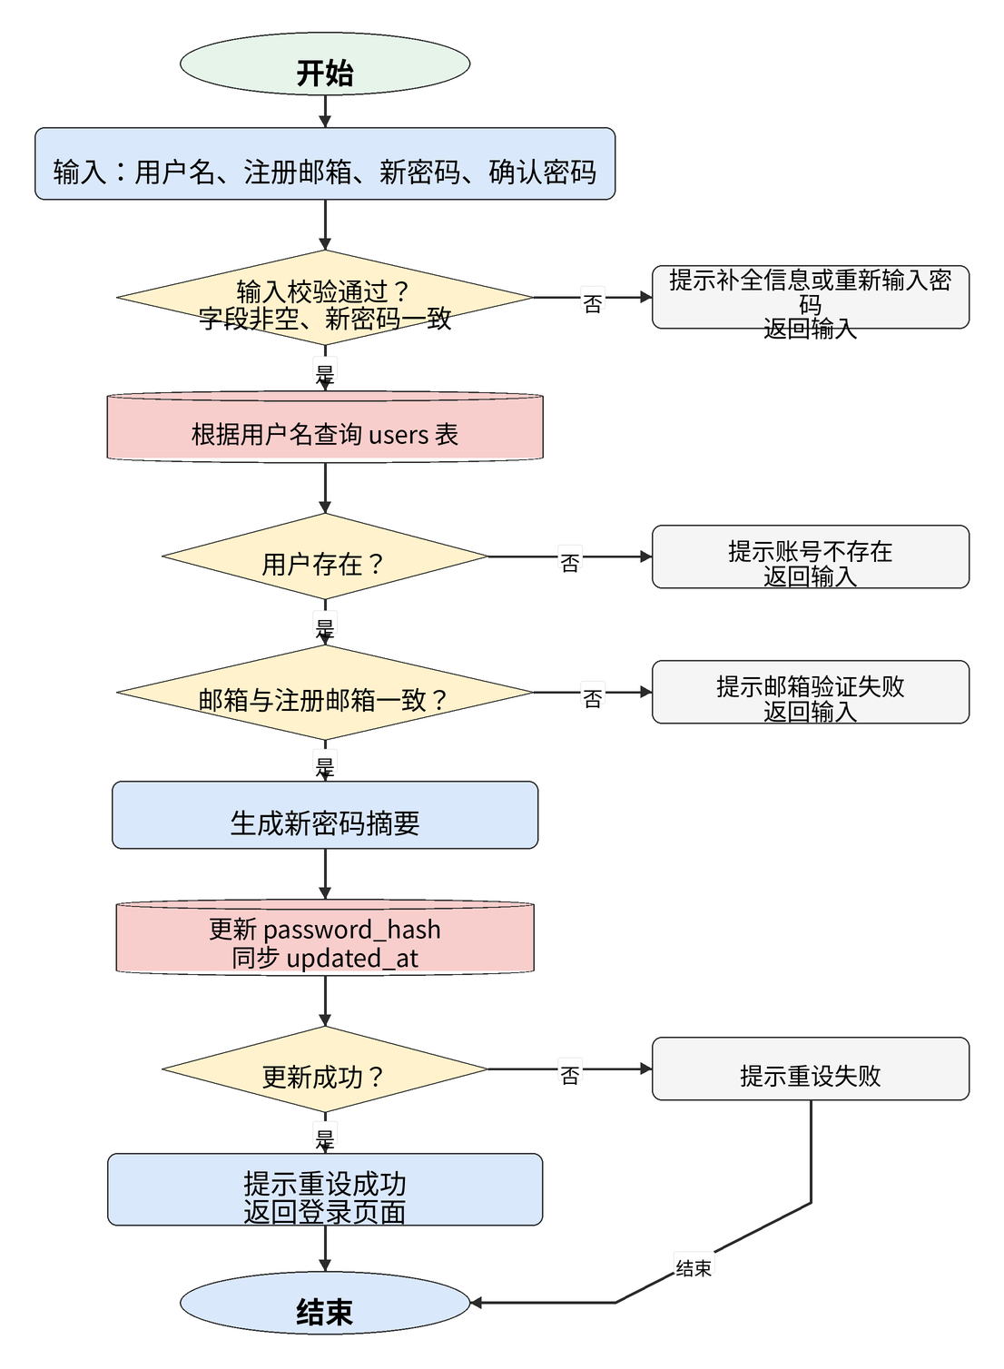
图4-2 忘记密码操作流程图

4.3 新建笔记流程
新建笔记流程是日记系统的核心业务流程。用户在主页面点击新增按钮后进入编辑页面，填写笔记标题、正文、心情、天气、标签和状态等内容。标题和正文属于必填项，心情、天气和标签可以根据实际需要填写。
用户点击保存按钮后，系统先进行必填项校验。如果标题或正文为空，系统提示“标题和正文不能为空”；如果校验通过，则读取 SharedPreferences 中保存的当前用户 ID，并构造 ContentValues 对象，将用户 ID、标题、正文、心情、天气、标签、状态、创建时间和更新时间写入 diaries 表。
保存成功后，系统返回列表页面或停留在当前页面提示保存成功。列表页面重新查询当前用户的笔记数据，并按照默认排序规则展示。为了保证数据隔离，查询条件必须包含 user_id，不能直接加载所有用户的笔记。
表4-3 新建笔记流程说明表
步骤 | 处理内容 | 异常处理
1 | 进入笔记编辑页面 | 未登录用户跳转登录页
2 | 填写标题、正文、心情、天气、标签和状态 | 标题或正文为空时提示
3 | 读取当前用户 ID 并生成时间字段 | 用户 ID 缺失时要求重新登录
4 | 向 diaries 表插入新记录 | 插入失败时提示保存失败
5 | 返回列表并刷新数据 | 列表显示最新笔记
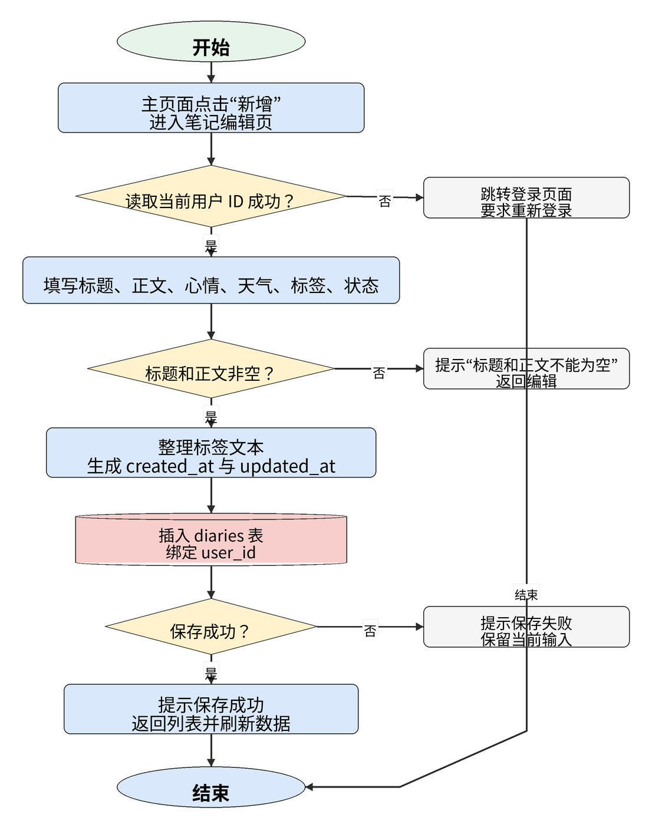
图4-3 新建笔记流程图

4.4 删除笔记流程
删除笔记流程用于用户清理不再需要的记录。由于删除操作不可逆，为避免误操作，系统在用户点击删除按钮后先弹出确认对话框。只有用户确认删除后，系统才继续执行数据库删除操作；若用户取消，则不对数据库做任何修改。
执行删除前，系统需要判断当前用户是否为该笔记的所属用户。具体做法是根据笔记 ID 查询 diaries 表中的 user_id，并与 SharedPreferences 中的当前用户 ID 比对。如果两者不一致，则提示无权限删除；如果一致，则执行 delete 操作，删除 diaries 表中对应记录。
如果系统保留收藏、评论或其他关联表，则删除笔记时还应同步清理关联数据，避免主记录删除后产生孤立记录。删除成功后，列表页面重新加载当前用户笔记并提示删除成功。
表4-4 删除笔记流程说明表
步骤 | 处理内容 | 异常处理
1 | 用户在详情页或列表中点击删除 | 弹出确认对话框
2 | 用户确认删除 | 取消时不执行数据库操作
3 | 校验笔记所属用户是否为当前用户 | 不一致时提示无权限
4 | 删除 diaries 表对应记录 | 数据库失败时提示删除失败
5 | 同步刷新列表 | 删除成功后记录不再显示
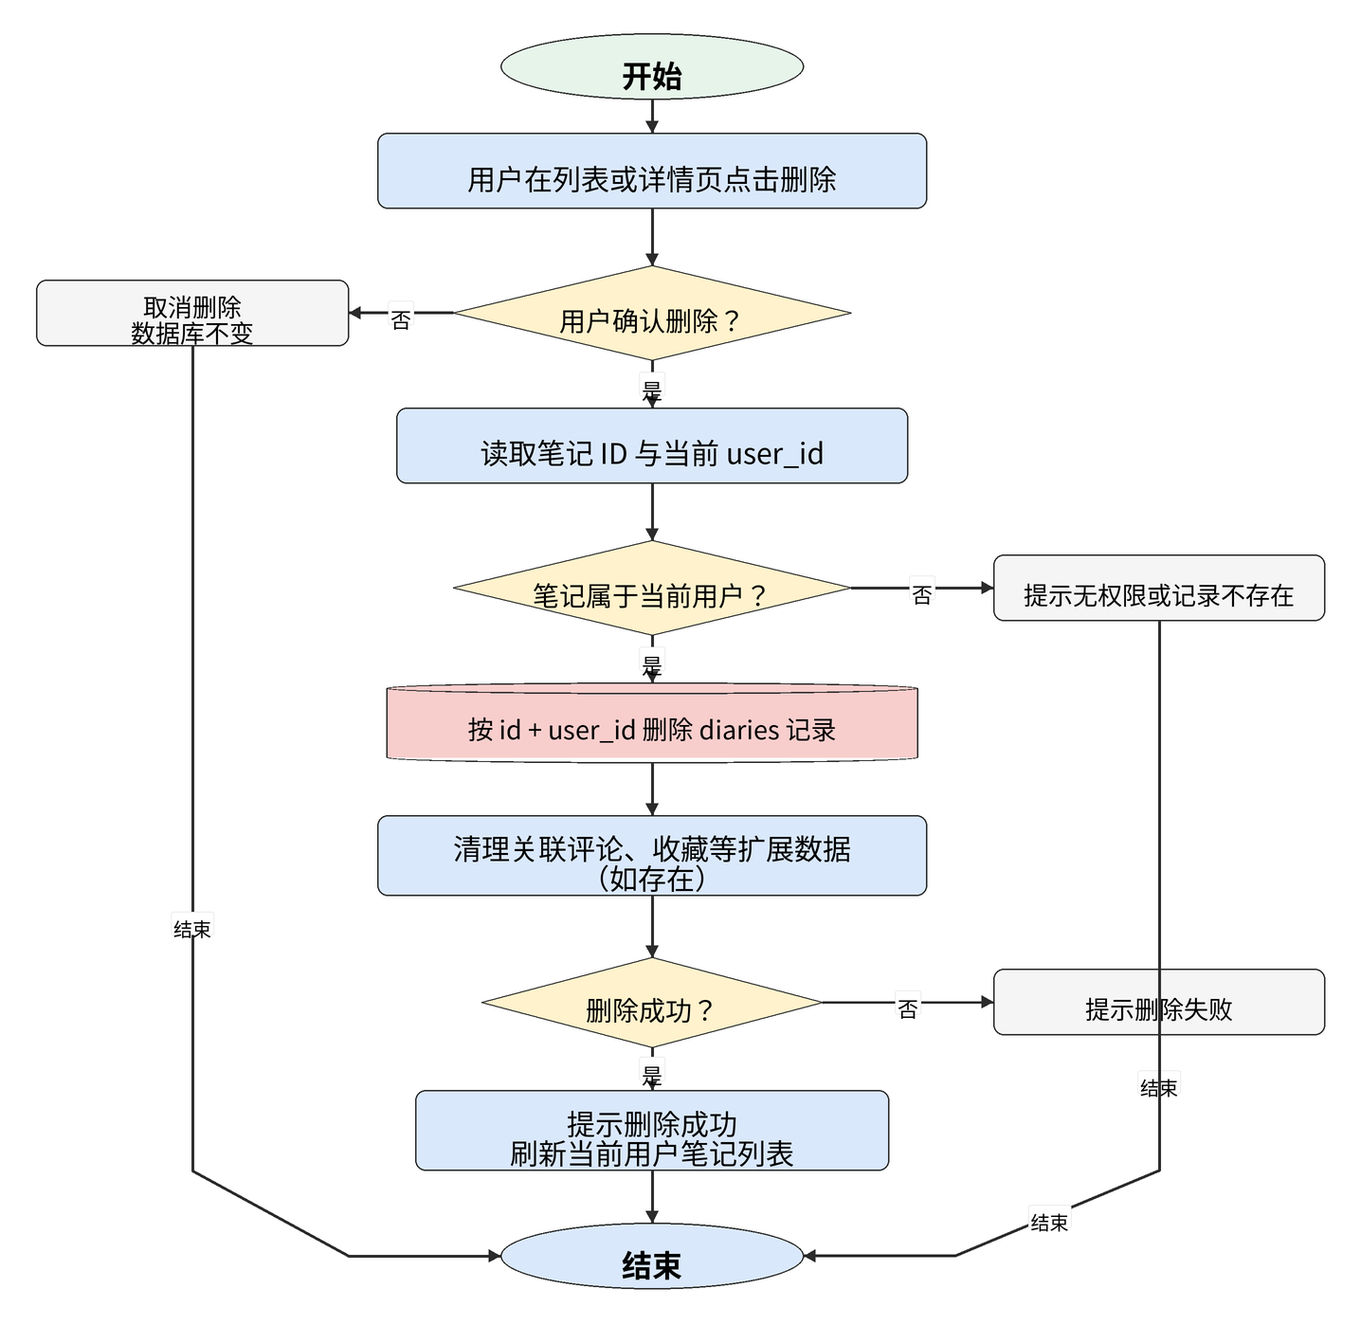
图4-4 删除笔记流程图

4.5 用户添加标签流程
标签是提高笔记组织效率的重要字段。用户可以在新建笔记或编辑笔记页面输入标签，也可以通过标签添加对话框快速添加常用标签。多个标签之间可使用逗号、空格或分隔符区分，系统在保存前对标签文本进行去空格和去重处理。
实现阶段，为了降低数据库设计复杂度，系统将标签保存到 diaries 表的 tags 字段中。保存笔记时，标签字段与标题、正文等内容一起写入数据库；编辑笔记时，用户可以修改标签，系统更新 tags 字段；列表筛选时，系统使用 LIKE 查询匹配标签文本。
该实现方式结构简单，适合本地单机系统。若后续需要支持标签统计、标签重命名和标签颜色，可在现有基础上增加 tags 表和 note_tags 关联表，实现更规范的多对多关系。
表4-5 用户添加标签流程说明表
步骤 | 处理内容 | 异常处理
1 | 用户在编辑页输入标签 | 标签为空时允许保存为空
2 | 系统整理标签文本 | 去除多余空格和重复分隔符
3 | 将标签写入 diaries.tags 字段 | 写入失败时提示保存失败
4 | 列表页显示标签摘要 | 标签过长时进行省略显示
5 | 搜索页按标签筛选 | 无结果时显示空状态提示
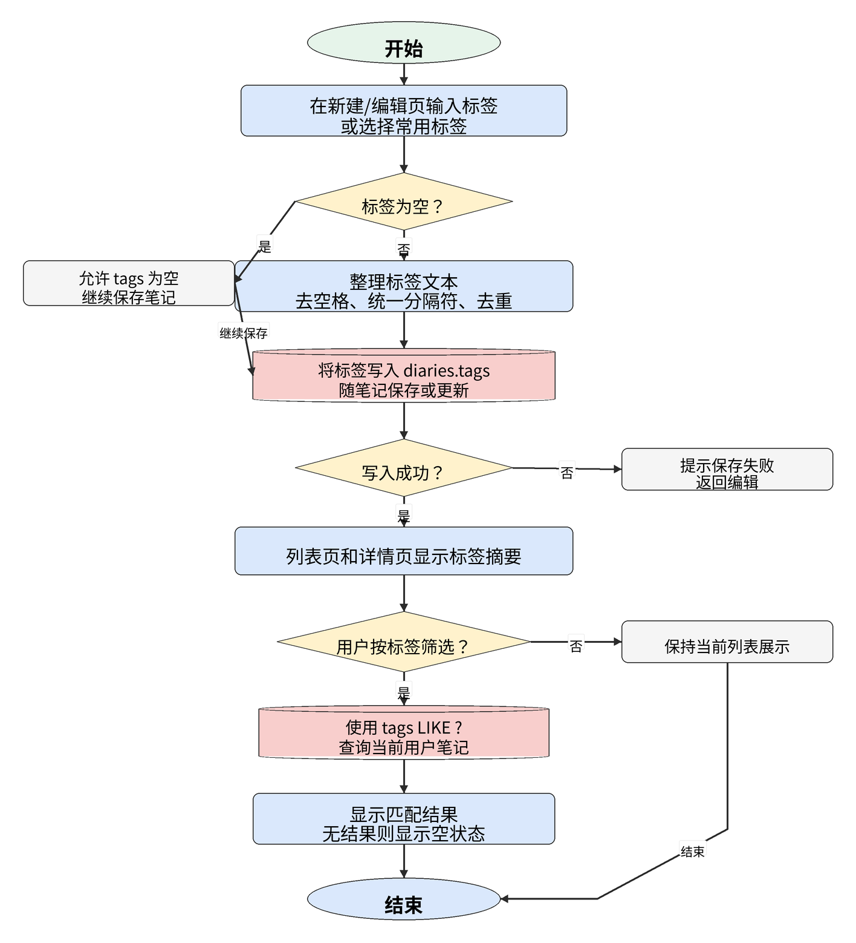
图4-5 用户添加标签流程图

4.6 笔记排序流程
笔记排序流程用于帮助用户快速浏览历史记录。系统默认按照更新时间倒序展示笔记，使最近编辑的内容显示在列表前端。用户也可以在排序菜单中选择按照创建时间、标题、心情或标签进行排序和筛选。
当用户选择某一种排序方式时，列表页面记录当前排序条件，并调用 DatabaseHelper 查询当前用户的笔记数据。对于时间类排序，可以直接在 SQL 语句中使用 ORDER BY created_at 或 ORDER BY updated_at；对于标签和关键词筛选，可以在 WHERE 条件中使用 LIKE；对于更复杂的组合筛选，可以先查询基础数据，再在 Java 层进行列表过滤。
排序流程应保证操作反馈及时。用户切换排序条件后，页面应重新加载数据并显示当前排序方式；若筛选后没有结果，则显示“暂无相关笔记”提示，而不是保留旧列表，避免用户误解。
表4-6 笔记排序流程说明表
步骤 | 处理内容 | 异常处理
1 | 用户打开排序或筛选菜单 | 默认按更新时间倒序
2 | 选择时间、标题、标签或心情条件 | 无效条件时恢复默认排序
3 | 组合 user_id 与排序条件查询数据库 | 查询失败时提示加载失败
4 | 列表适配器刷新数据 | 无结果时显示空状态
5 | 记录当前排序方式 | 返回页面时可继续使用
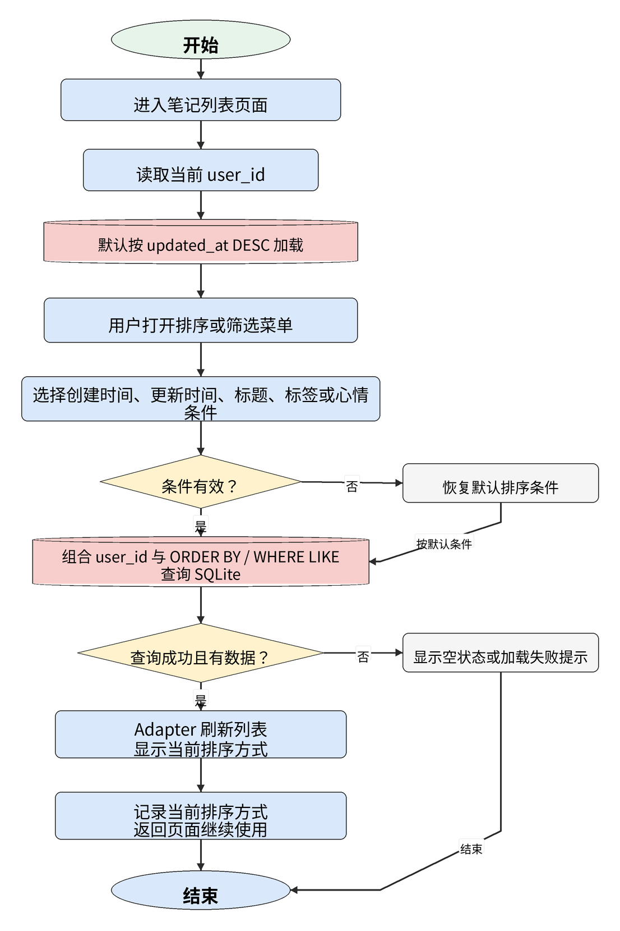
图4-6 笔记排序流程图

4.7 修改个人信息流程
修改个人信息流程位于个人中心页面。用户进入个人中心后，可以查看用户名、昵称、邮箱、个性签名和注册时间。由于 username 作为唯一登录名，系统可以限制用户名不可修改，避免影响登录和唯一约束；昵称、邮箱和个性签名则允许用户维护。
用户点击编辑资料后进入 ProfileEditActivity，页面展示当前资料。用户修改昵称、邮箱或签名后点击保存，系统先校验邮箱格式，再根据当前用户 ID 更新 users 表中的对应字段和 updated_at 字段。保存成功后，系统返回个人中心并刷新显示。
如果系统在 SharedPreferences 中保存了昵称或邮箱等显示信息，资料修改成功后应同步更新 SharedPreferences，保证下次进入页面时显示最新数据。若数据库更新失败，则保留原数据并提示保存失败。
表4-7 修改个人信息流程说明表
步骤 | 处理内容 | 异常处理
1 | 用户进入个人中心并点击编辑资料 | 未登录时跳转登录页
2 | 页面加载当前昵称、邮箱和签名 | 读取失败时提示重新进入
3 | 用户修改并点击保存 | 邮箱格式错误时阻止提交
4 | 更新 users 表和本地状态 | 数据库失败时提示保存失败
5 | 返回个人中心刷新显示 | 显示最新个人资料
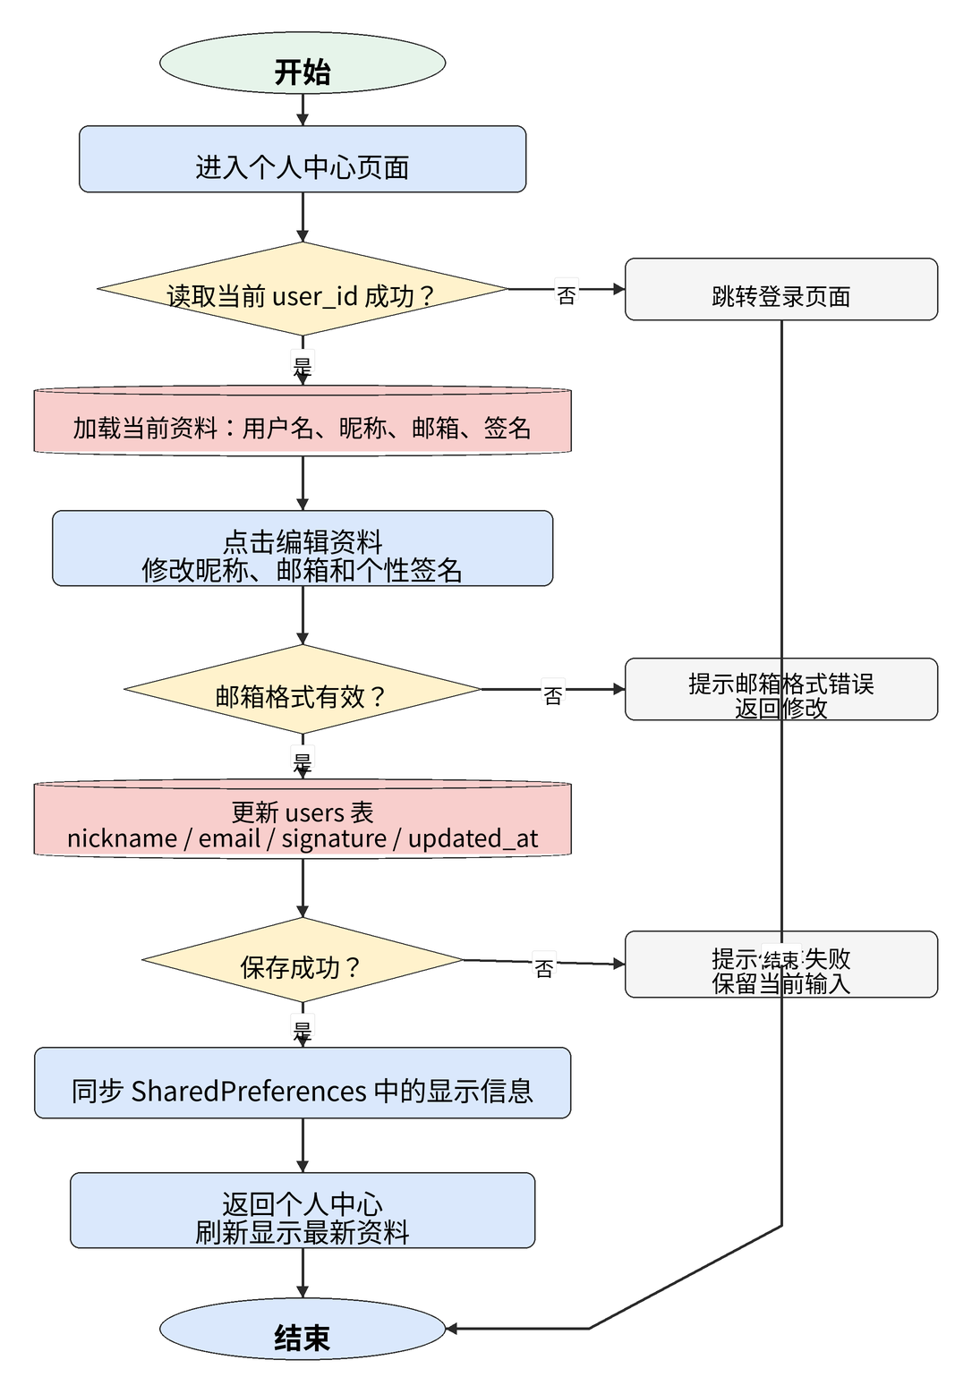
图4-7 修改个人信息流程图

4.8 本章小结
本章围绕用户注册、忘记密码、新建笔记、删除笔记、添加标签、笔记排序和修改个人信息七个关键业务流程进行了详细设计。每个流程均从用户输入、系统校验、数据库操作、异常处理和结果反馈等角度进行说明，保证论文结构与目录要求一致，也保证系统实现具有明确依据。
本章流程设计最终服务于系统实现。后续开发时，应将每个流程分解到具体 Activity、Fragment、DatabaseHelper 方法和工具类中，并根据流程表逐项检查功能是否完整。只有流程、代码和测试用例保持一致，论文描述才具有可验证性。

5 系统实现

5.1 用户登录
用户注册功能由 RegisterActivity 完成。页面主要包含用户名输入框、邮箱输入框、密码输入框、确认密码输入框和注册按钮。用户点击注册按钮后，Activity 读取控件内容并进行校验。校验逻辑包括：用户名不能为空，邮箱应包含基本格式，密码不能为空，两次密码必须一致。
注册实现中，Activity 不直接操作底层数据库表，而是调用 DatabaseHelper 中的 registerUser 或 addUser 方法。该方法先查询 users 表判断用户名是否存在，再将密码交给 PasswordUtils 生成摘要值，最后通过 ContentValues 插入数据库。这样可以减少页面代码与 SQL 语句的耦合，也便于后续修改密码存储策略。
注册成功后，系统通过 Toast 提示用户注册成功，并跳转回登录页面。注册失败时，根据失败原因提示用户名已存在、邮箱格式错误或数据库保存失败。由于注册数据保存在本地 SQLite 中，即使在没有网络的环境下，也可以完成注册流程。
在界面实现上，注册页面保持输入项排列清晰，按钮文字明确。为了提升用户体验，密码输入框采用隐藏显示方式，邮箱输入框使用适合邮箱输入的键盘类型。提交前的本地校验可以减少无效数据库访问，提交后的结果提示可以帮助用户理解操作状态。
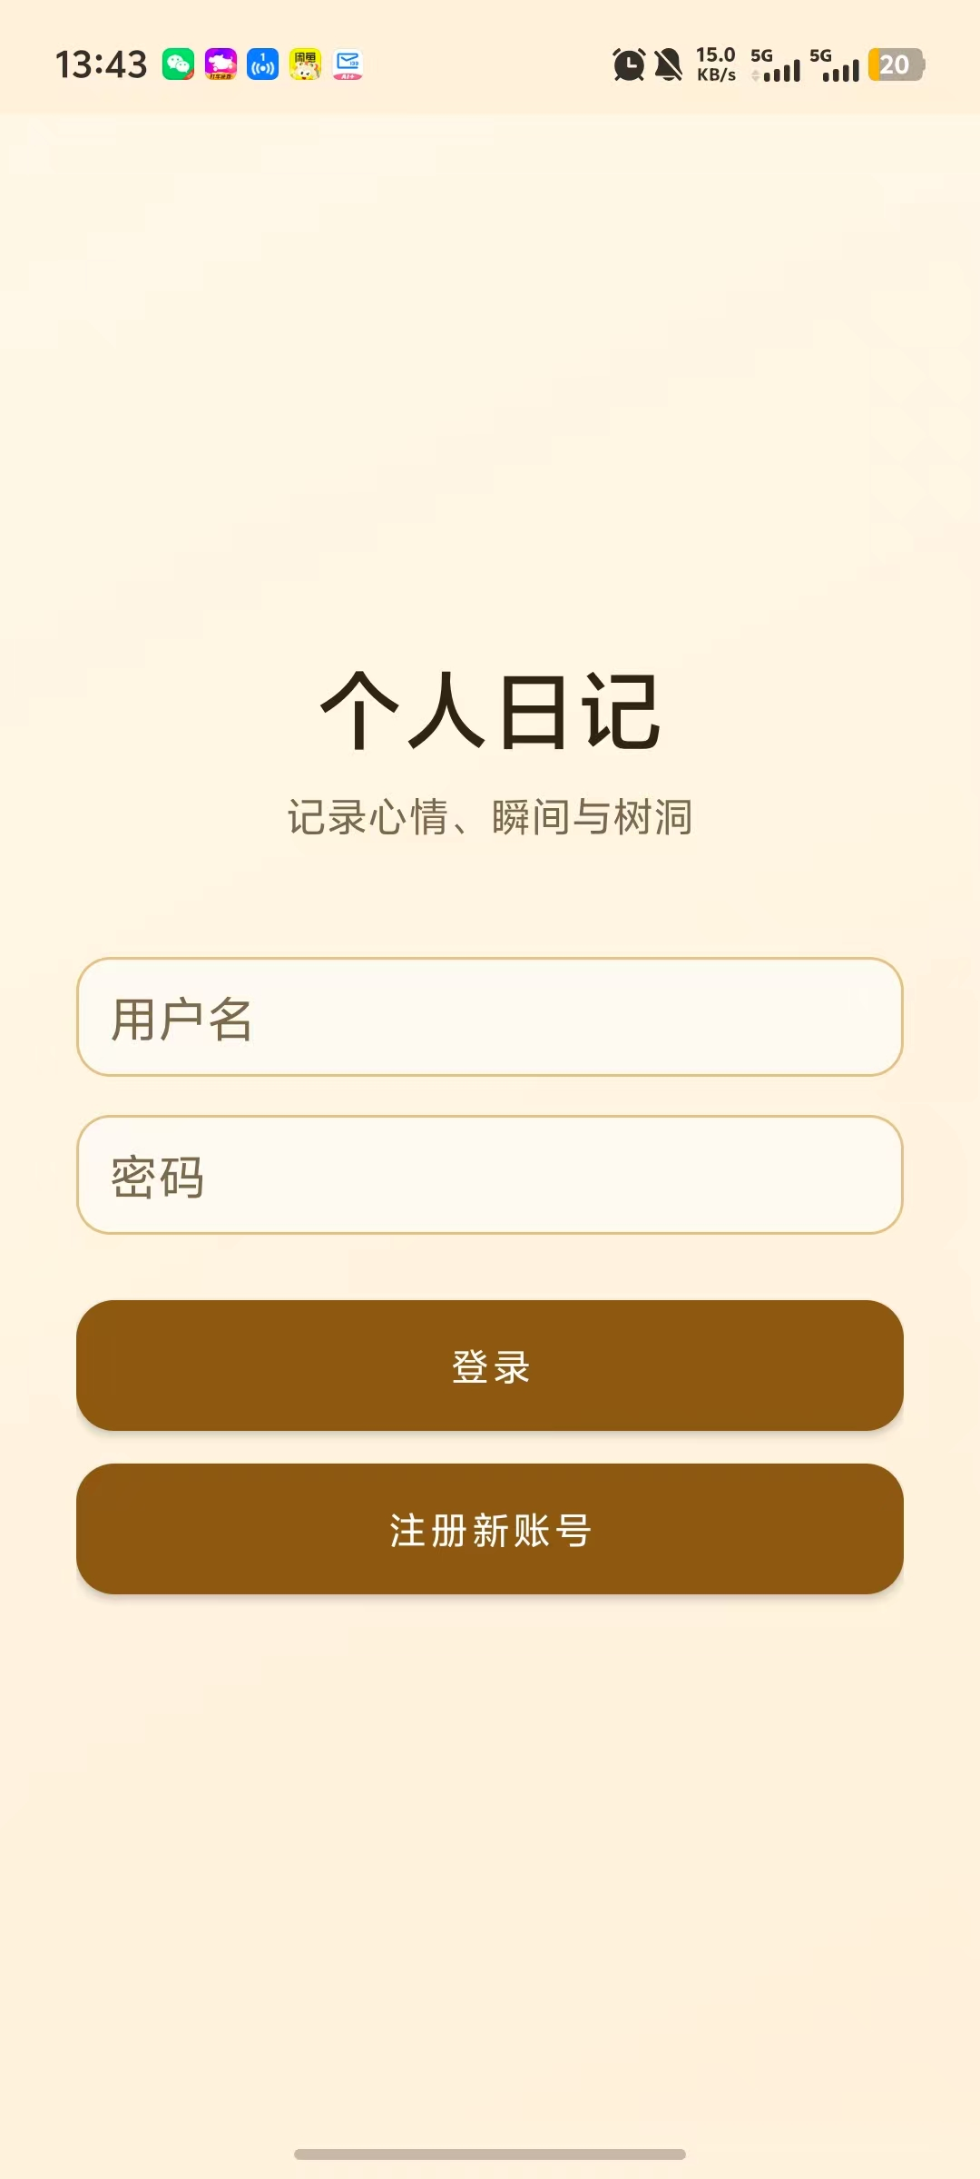
图5-1 用户登录页面
表5-1 用户注册实现要点表
实现对象 | 具体内容 | 说明
RegisterActivity | 读取输入框并执行校验 | 负责注册页面交互。
DatabaseHelper | 查询用户名并插入用户 | 封装 users 表操作。
PasswordUtils | 生成密码摘要 | 避免保存明文密码。
SharedPreferences | 注册阶段不写入登录状态 | 注册成功后由用户重新登录。

5.2 修改密码
忘记密码功能由 ForgotPasswordActivity 实现。该页面一般从登录页进入，用户输入用户名、注册邮箱、新密码和确认新密码。与修改密码不同，忘记密码发生在未登录状态下，因此不能依赖当前用户 ID，而是通过用户名查询用户记录。
具体实现时，系统先根据用户名调用 DatabaseHelper.getUserByUsername 方法。如果查询不到用户，则提示账号不存在；如果存在用户，则继续比较输入邮箱与用户表中保存的邮箱。邮箱匹配后，系统调用 PasswordUtils 生成新密码摘要，并通过 DatabaseHelper.updatePasswordByUsername 更新 password_hash 字段。
为了保证流程清晰，页面在每一种失败情况下给出不同提示。例如输入为空时提示补全信息，两次密码不一致时提示重新输入，邮箱与注册邮箱不一致时提示验证失败，数据库更新失败时提示重设失败。这样可以减少用户重复尝试带来的困惑。
本系统的忘记密码设计属于本地基础验证方式，不涉及短信验证码和邮件发送。虽然安全强度不如服务器端多因素验证，但对于本地毕业设计系统而言能够满足演示和基本使用需求。后续若系统扩展到联网环境，可以接入邮箱验证码或密保问题来提高找回密码的安全性。
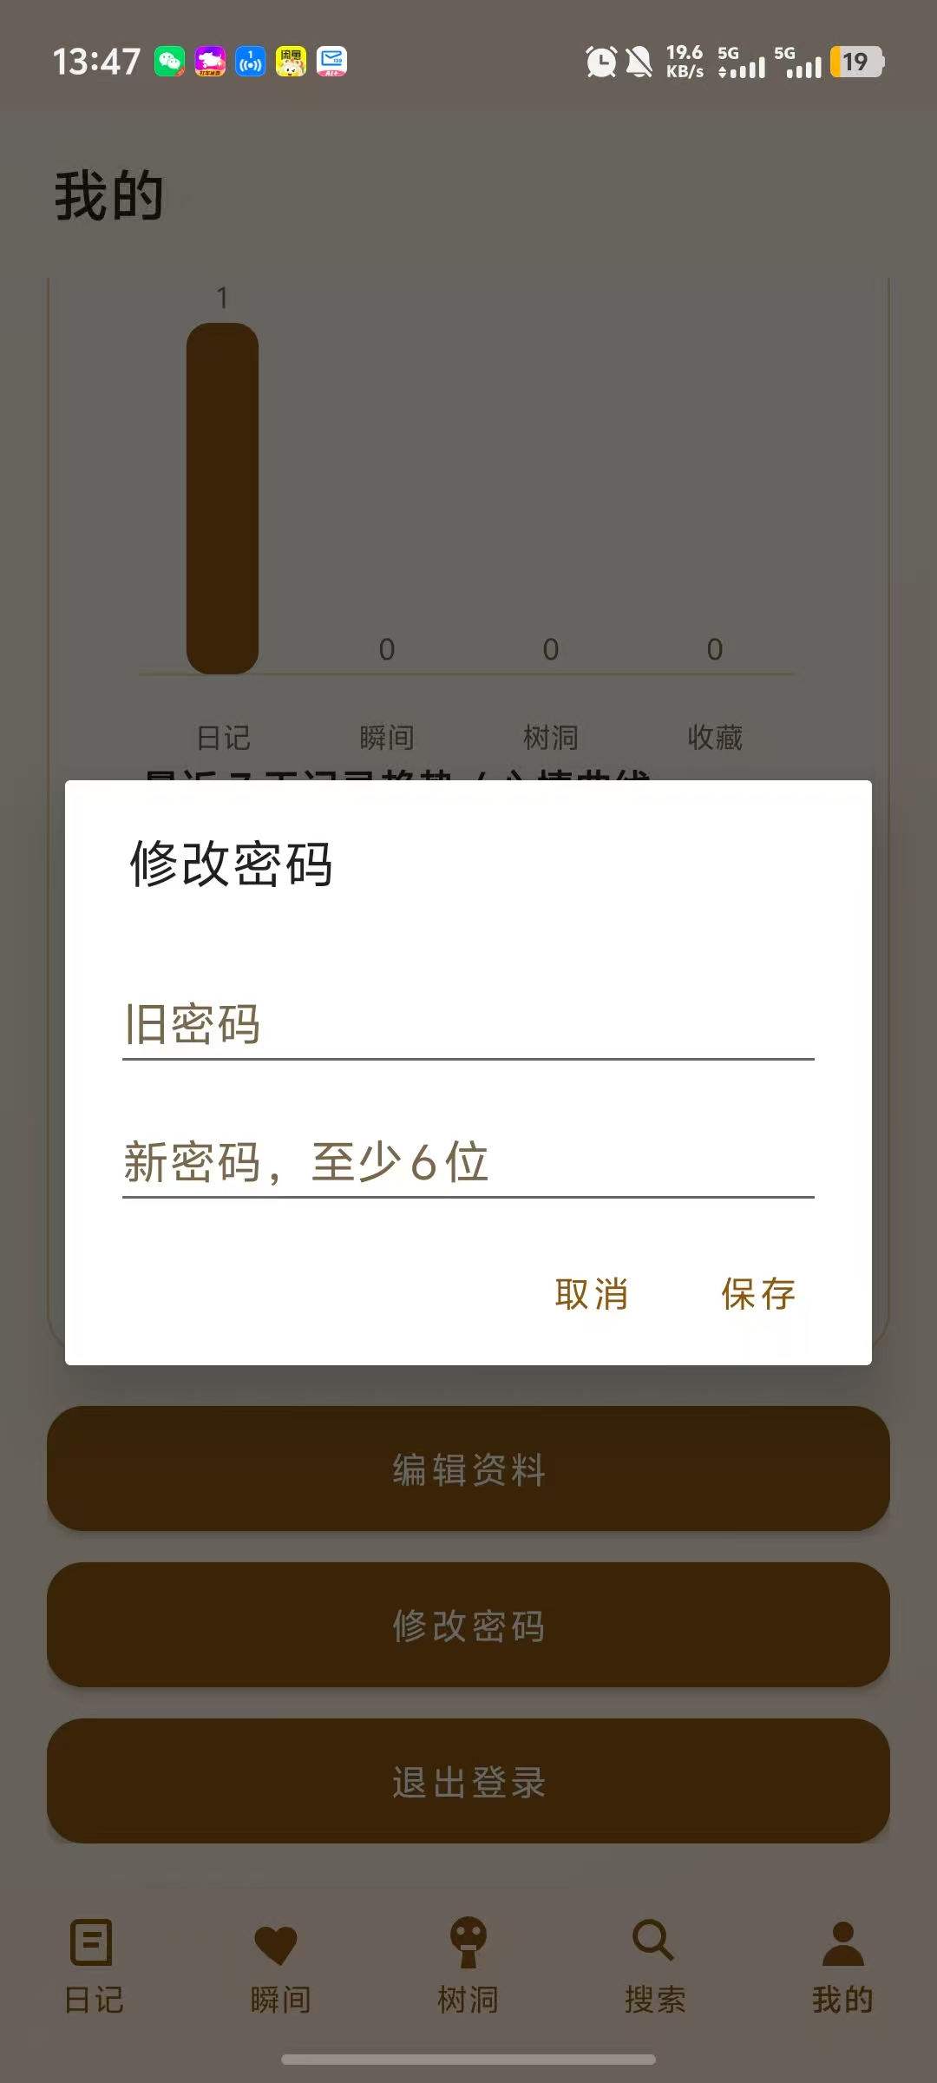
图5-2 修改密码页面
表5-2 修改密码实现要点表
实现对象 | 具体内容 | 说明
ForgotPasswordActivity | 处理找回密码输入和提示 | 登录前可访问。
DatabaseHelper | 按用户名查询并更新密码 | 只更新 password_hash 字段。
PasswordUtils | 生成新密码摘要 | 与登录校验保持一致。
Toast/Dialog | 反馈验证结果 | 区分账号不存在、邮箱错误和更新失败。

5.3 用户新建笔记
用户新建笔记功能由 DiaryEditActivity 或 NoteEditActivity 实现。页面包含标题输入框、正文输入框、心情选择、天气输入、标签输入和状态选择等控件。用户填写完毕后点击保存按钮，系统先判断标题和正文是否为空，再将其他字段作为可选信息保存。
保存时，系统从 SharedPreferences 中读取当前登录用户 ID，确保新笔记归属正确。然后生成当前时间作为 created_at 和 updated_at，并调用 DatabaseHelper.addDiary 方法插入 diaries 表。插入成功后，页面可以返回列表，也可以清空输入框继续添加下一篇笔记。
在实现中，标题和正文是最重要的两个字段，其他字段用于增强记录的可读性和可检索性。心情字段可保存“开心”“平静”“焦虑”等文本，天气字段可保存用户手动输入的天气，标签字段可保存多个分类词，状态字段可保存草稿、普通或私密。
新建笔记后，DiaryListFragment 会在 onResume 或保存回调中重新查询数据库。查询语句包含 user_id 条件，并根据当前排序方式设置 ORDER BY。这样用户返回列表后能够立即看到新记录，保证新增操作形成闭环。
若用户输入较长文本，系统仍将正文保存为 TEXT 类型。SQLite 对本地文本记录具有较好支持，足以满足普通日记内容保存需求。后续若增加图片附件，可使用图片路径或 BLOB 字段进行扩展，但文本笔记功能不受影响。
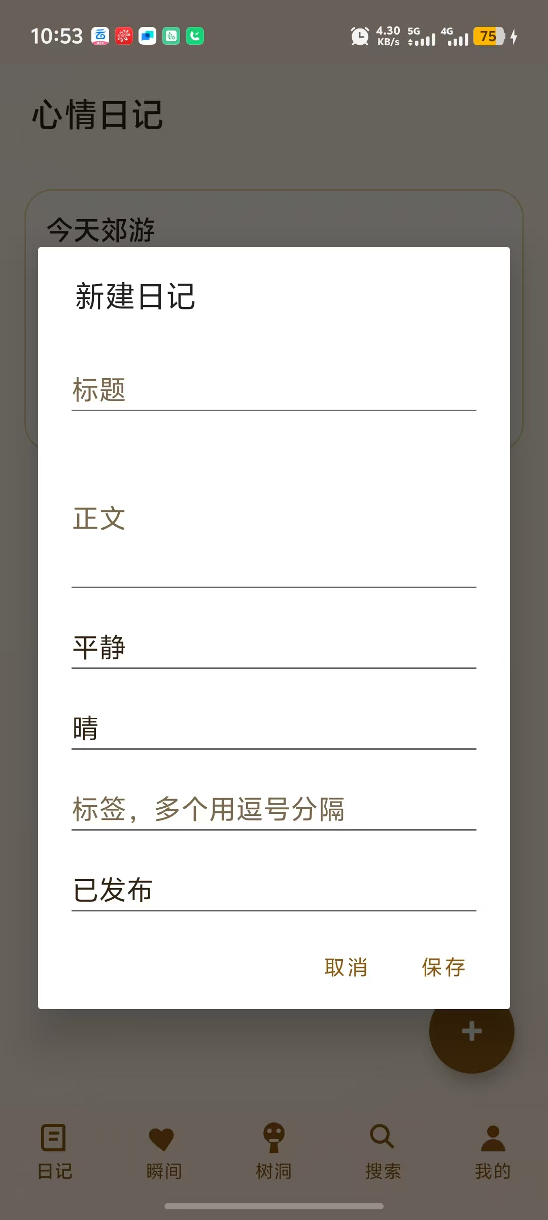
图5-3 用户新建笔记页面截图
表5-3 新建笔记实现要点表
字段 | 来源 | 保存位置
user_id | 当前登录状态 | diaries.user_id
title | 标题输入框 | diaries.title
content | 正文输入框 | diaries.content
mood | 心情选择控件 | diaries.mood
weather | 天气输入框 | diaries.weather
tags | 标签输入框 | diaries.tags
created_at/updated_at | 系统生成时间 | diaries 时间字段

5.4 删除笔记
删除笔记功能通常在笔记详情页或列表项菜单中触发。用户点击删除后，系统弹出确认框，提示“确定删除该笔记吗”。确认框的存在可以减少误触导致的数据丢失。用户点击取消时，系统关闭对话框并保持原数据不变。
用户确认删除后，系统需要先获取笔记 ID 和当前用户 ID，并调用 DatabaseHelper.deleteDiary 方法。该方法在删除前可查询记录所属用户，或在 SQL 删除条件中同时使用 id 和 user_id，例如 WHERE id=? AND user_id=?，从而确保普通用户只能删除自己的笔记。
删除成功后，DatabaseHelper 返回受影响行数。若受影响行数大于 0，页面提示删除成功并刷新列表；若为 0，则可能是记录不存在或用户无权限，页面提示删除失败。通过判断受影响行数，可以提高删除操作反馈的准确性。
如果系统中存在收藏或评论等关联表，删除笔记时应同步清理对应 target_type 和 target_id 的关联数据。虽然本文的核心目录聚焦笔记流程，但结合系统实际，关联数据清理对保证数据库一致性具有重要意义。
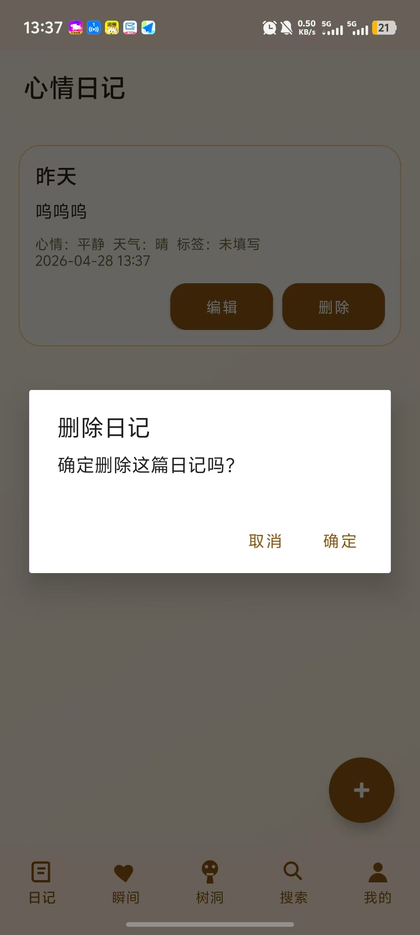
图5-4 删除笔记确认框截图
表5-4 删除笔记实现要点表
实现环节 | 处理方式 | 作用
删除确认 | AlertDialog 或自定义对话框 | 防止误删。
权限判断 | 删除条件包含 id 与 user_id | 避免越权删除。
数据库删除 | DatabaseHelper.deleteDiary | 封装 SQL 操作。
列表刷新 | 重新查询当前用户数据 | 保证界面与数据库一致。
关联清理 | 删除评论、收藏等扩展记录 | 减少孤立数据。

5.5 添加标签
添加标签功能在新建笔记和编辑笔记页面中实现。用户可以直接在标签输入框中输入分类词，也可以通过常用标签按钮快速选择。输入完成后，系统对标签文本进行整理，去除前后空格，统一分隔符，并避免连续分隔符造成空标签。
在数据库实现上，标签保存在 diaries.tags 字段中。该字段采用 TEXT 类型，能够保存一个或多个标签。保存笔记时，标签文本与其他笔记字段一起写入数据库；更新笔记时，新的标签内容覆盖旧标签内容。
列表展示时，适配器从 Diary 对象中读取 tags 字段，并在卡片底部显示标签摘要。若标签较多，界面可以只展示前几个标签，避免列表项过高。搜索筛选时，DatabaseHelper 使用 tags LIKE ? 查询包含指定标签的笔记。
该实现方式适合本地轻量应用，代码简单，数据读取速度快。其不足是标签之间缺少独立编号和颜色属性，无法直接统计每个标签的使用次数。后续可增加 tags 表和 note_tags 表，将标签从文本字段扩展为规范实体。
图5-5 添加标签页面截图
表5-5 标签实现方式对比表
方式 | 优点 | 不足
TEXT 字段保存 | 实现简单，适合本地单机系统 | 标签统计和重命名能力较弱
独立 tags 表 | 结构规范，便于统计和扩展 | 需要增加关联表和更多 SQL 操作
本系统采用方式 | 使用 diaries.tags 字段保存 | 后续可平滑扩展为独立表

5.6 笔记搜索排序
笔记查看排序功能主要由 DiaryListFragment 和对应适配器完成。页面初始化时，Fragment 从 SharedPreferences 中读取当前用户 ID，并调用 DatabaseHelper.getDiariesByUser 查询当前用户的全部笔记。查询结果封装为 Diary 对象列表，再交由适配器绑定到 RecyclerView 或 ListView。
默认排序规则为 updated_at 倒序，即最近修改的笔记显示在最前面。用户通过排序菜单选择创建时间、更新时间、标题或标签后，Fragment 保存当前排序条件并重新调用数据库查询。对于时间排序，SQL 可以直接使用 ORDER BY；对于标题和标签筛选，可以在 WHERE 条件中使用 LIKE。
列表项通常展示标题、正文摘要、标签、心情和更新时间。用户点击列表项进入详情页，长按或点击菜单可进入编辑或删除操作。为了提高用户体验，列表在无数据时显示“暂无笔记”提示，在搜索无结果时显示“没有找到相关内容”，避免空白页面造成误解。
排序功能与标签功能相互配合，可以让用户快速定位历史内容。例如用户在标签中输入“学习”，系统会返回 tags 字段包含“学习”的笔记；用户再按照更新时间倒序查看，即可优先看到最近学习相关记录。
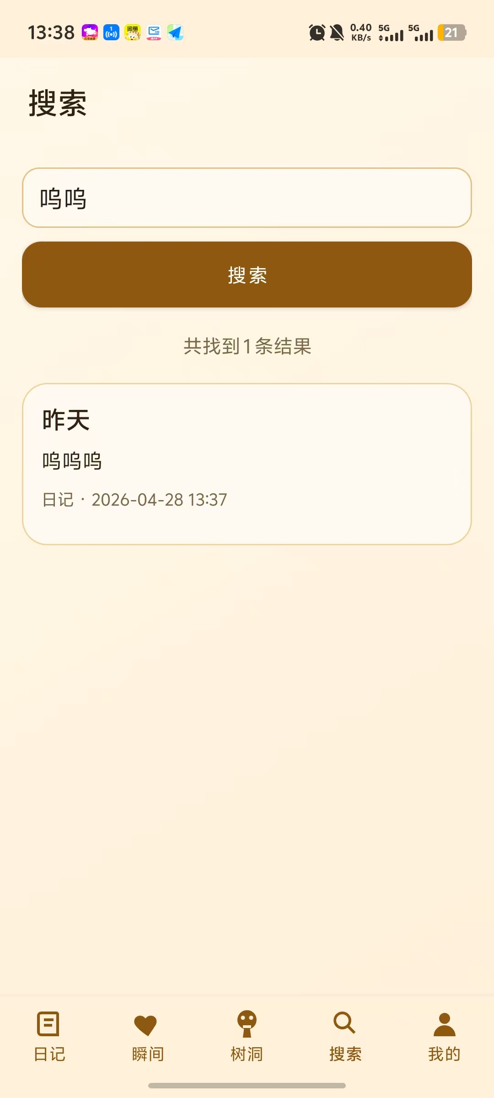
图5-6 笔记查看排序页面截图
表5-6 排序与筛选实现表
排序或筛选方式 | 实现条件 | 说明
更新时间倒序 | ORDER BY updated_at DESC | 默认列表展示规则。
创建时间倒序 | ORDER BY created_at DESC | 查看最近创建内容。
标题关键词 | title LIKE ? | 根据标题搜索。
正文关键词 | content LIKE ? | 根据正文搜索。
标签筛选 | tags LIKE ? | 根据用户标签分类查看。
心情筛选 | mood = ? 或 LIKE ? | 查看某类心情记录。

5.7 修改个人信息
修改个人信息功能由个人中心入口进入。个人中心首先加载当前用户资料，包括用户名、昵称、邮箱、个性签名和注册时间。用户点击编辑资料后进入 ProfileEditActivity，页面展示可修改字段。
用户修改昵称、邮箱或个性签名后点击保存，系统先校验邮箱格式。如果邮箱为空或格式明显错误，页面提示重新输入；如果校验通过，系统调用 DatabaseHelper.updateUserProfile，根据当前用户 ID 更新 users 表中的 nickname、email、signature 和 updated_at 字段。
保存成功后，系统返回个人中心并刷新资料显示。若 SharedPreferences 中保存了昵称或邮箱，系统同步更新对应键值，避免出现数据库已更新但页面仍显示旧资料的情况。保存失败时，页面提示修改失败，并保留用户当前输入供再次提交。
修改个人信息功能虽然不涉及复杂算法，但它体现了用户中心模块与数据库、登录状态和界面刷新之间的协同关系。良好的个人信息维护流程能够提升用户对系统的控制感，也方便后续拓展头像、本地备份路径和主题设置等功能。
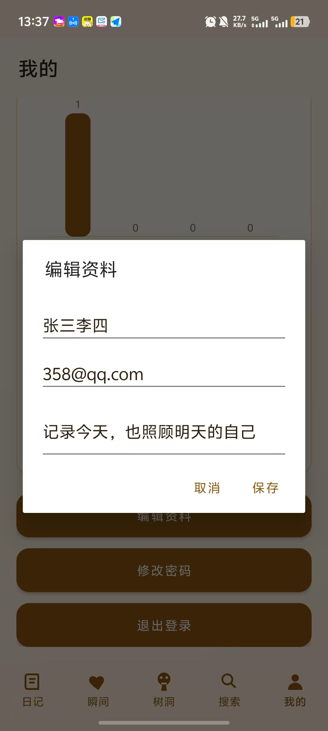
图5-7 修改个人信息页面截图
表5-7 修改个人信息实现要点表
字段 | 是否可修改 | 处理说明
username | 否 | 作为唯一登录名，避免随意修改。
nickname | 是 | 用于个人中心和列表展示。
email | 是 | 用于忘记密码验证，需校验格式。
signature | 是 | 保存用户个性签名。
updated_at | 系统更新 | 记录资料最近修改时间。

5.8 本章小结
本章根据系统详细设计对关键功能实现进行了说明，分别介绍了用户注册、忘记密码、新建笔记、删除笔记、添加标签、笔记查看排序和修改个人信息的页面、类和数据库操作。实现过程中，系统坚持将界面交互、业务校验和数据库访问分离，既保证代码结构清晰，也便于后续维护和扩展。
上述实现细节说明了系统不仅具有界面功能，也具有较完整的数据读写和状态管理逻辑。与只展示静态页面的应用不同，本系统的所有核心操作都能落到 SQLite 数据库中，并能够在应用重启后继续读取，这也是本地日记系统实现的重要评价标准。

6 系统测试

6.1 功能测试
系统测试以黑盒测试为主，结合数据库记录检查和日志观察进行。测试环境包括 Android Studio、Android 模拟器、实际 Android 手机和本地 SQLite 数据库。测试重点包括注册登录、忘记密码、新建笔记、删除笔记、添加标签、排序查看和修改个人信息等功能是否满足预期。
功能测试用例覆盖正常流程和异常流程。正常流程用于验证用户按照预期操作时系统是否能够完成业务闭环；异常流程用于验证输入为空、密码不一致、邮箱格式错误、无权限删除和无搜索结果等情况是否能够给出提示而不发生崩溃。
表6-1 系统功能测试表
编号 | 测试内容 | 输入或操作 | 预期结果 | 实际结果
TC-01 | 用户注册 | 输入合法用户名、邮箱和密码 | 注册成功，返回登录页 | 通过
TC-02 | 重复用户名注册 | 使用已存在用户名注册 | 提示用户名已存在 | 通过
TC-03 | 正常登录 | 输入正确用户名和密码 | 进入主页面 | 通过
TC-04 | 忘记密码 | 输入用户名、注册邮箱和新密码 | 密码重设成功，可用新密码登录 | 通过
TC-05 | 新建笔记 | 输入标题、正文、标签并保存 | 列表显示新笔记 | 通过
TC-06 | 标题为空保存 | 正文不为空，标题为空 | 提示标题和正文不能为空 | 通过
TC-07 | 删除笔记 | 确认删除本人笔记 | 笔记从列表移除 | 通过
TC-08 | 添加标签 | 为笔记输入多个标签 | 保存后列表和详情显示标签 | 通过
TC-09 | 笔记排序 | 选择更新时间或标签筛选 | 列表按条件刷新 | 通过
TC-10 | 修改个人信息 | 修改昵称、邮箱和签名 | 个人中心显示新资料 | 通过

从功能测试结果看，系统能够完成主要业务流程，异常输入能够得到提示。特别是忘记密码、新建笔记、删除笔记和排序查看等流程均能在无网络环境下完成，说明本地数据库和页面交互逻辑符合设计要求。
在多用户数据隔离测试中，用户 A 创建的笔记不会出现在用户 B 的笔记列表中，用户 B 也无法通过普通入口删除用户 A 的笔记。这说明 user_id 条件在查询和删除流程中发挥了作用。

6.2 安全性测试
安全性测试主要围绕密码存储、登录校验、忘记密码验证、用户数据隔离和删除确认展开。由于本系统为本地应用，不涉及网络传输和服务器鉴权，因此安全测试重点放在本机数据访问和基本权限控制上。
测试时检查 users 表中是否保存明文密码，结果显示系统保存的是 password_hash 字段；登录时输入错误密码无法进入系统；忘记密码时输入不匹配的邮箱无法重设密码；普通用户删除笔记时必须满足当前用户 ID 与笔记 user_id 一致；删除笔记前会弹出确认提示。
表6-2 系统安全性测试表
编号 | 测试内容 | 预期结果 | 实际结果
ST-01 | 检查密码存储方式 | 数据库不保存明文密码 | 通过
ST-02 | 错误密码登录 | 提示用户名或密码错误 | 通过
ST-03 | 忘记密码邮箱不一致 | 拒绝重设密码 | 通过
ST-04 | 用户数据隔离 | 只能查看和删除本人笔记 | 通过
ST-05 | 删除确认 | 删除前弹出确认对话框 | 通过

安全性测试结果表明，系统能够满足毕业设计阶段对本地应用的基本安全要求。但需要指出的是，当前密码摘要方式仍属于基础保护，若系统后续面向真实用户长期使用，应增加随机盐、迭代哈希或本地数据库加密机制。

6.3 性能测试
性能测试主要关注应用启动、笔记列表加载、关键词查询、排序刷新和数据库写入响应。由于系统数据保存在本地 SQLite 中，且毕业设计测试数据量相对有限，整体响应速度较快。测试过程中分别构造少量数据和较多笔记数据，观察页面刷新和保存操作是否存在明显卡顿。
在普通手机和模拟器环境下，注册、登录、新建笔记和修改个人信息均能在短时间内完成；几十条到数百条笔记的列表加载可以正常显示；按关键词或标签查询时，系统能够快速返回结果。由于当前列表数据量不大，SQLite 的本地查询能力能够满足需求。
表6-3 系统性能测试表
编号 | 测试内容 | 测试方法 | 预期结果 | 实际结果
PT-01 | 应用启动 | 冷启动进入登录页或主页面 | 页面正常打开，无明显卡顿 | 通过
PT-02 | 笔记保存 | 连续新建多篇笔记 | 保存成功，列表可刷新 | 通过
PT-03 | 列表加载 | 加载 100 条左右本地笔记 | 列表正常显示，可滚动 | 通过
PT-04 | 关键词搜索 | 输入标题或标签关键词 | 快速返回匹配结果 | 通过
PT-05 | 排序切换 | 连续切换时间和标签排序 | 页面稳定，无闪退 | 通过

性能测试结果说明，系统在当前功能规模和数据量下能够满足使用要求。未来若数据量显著增长，可以通过分页加载、索引优化和异步查询进一步提升性能。

6.4 本章小结
本章从功能测试、安全性测试和性能测试三个方面验证了系统实现效果。测试结果表明，系统能够完成注册登录、忘记密码、新建笔记、删除笔记、添加标签、排序查看和修改个人信息等核心功能，能够对常见异常输入给出提示，并在本地数据规模下保持较稳定的运行状态。
本章测试为最终结论提供了依据。通过测试可以确认论文中描述的注册、忘记密码、新建笔记、删除笔记、标签添加、排序查看和个人信息修改等功能不是孤立设计，而是在 Android 运行环境中能够被实际操作和验证的功能。
测试结果还表明，系统在核心流程中没有出现影响演示的崩溃问题。输入校验、删除确认、登录状态保存和数据库读写均能按预期执行。结合功能测试、安全性测试和性能测试，可以认为系统基本达到设计目标。

7 总结与展望

7.1 总结
本文围绕“基于 Android 的本地日记系统设计与实现”开展研究和开发，按照引言、系统分析、系统概要设计、系统详细设计、系统实现、系统测试以及总结与展望的结构完成论文修改。系统以普通用户的本地记录需求为核心，重点实现注册、登录、忘记密码、新建笔记、删除笔记、添加标签、笔记排序和修改个人信息等流程。
在系统分析阶段，本文从技术、经济、操作、安全和维护等方面论证了课题的可行性，并明确了核心功能需求。在概要设计阶段，系统采用表示层、业务逻辑层、数据访问层和本地存储层的简化分层结构，使用 SQLite 保存用户与笔记数据，使用 SharedPreferences 保存登录状态。在详细设计阶段，论文围绕目录要求对七个关键流程进行了逐一说明。
在实现阶段，系统采用 Android Studio 和 Java 开发，通过 DatabaseHelper 继承 SQLiteOpenHelper 完成数据库创建和增删改查封装，通过 PasswordUtils 完成密码摘要，通过多个 Activity 和 Fragment 组织界面。测试阶段从功能、安全和性能方面进行验证，结果表明系统能够在 Android 手机或模拟器中稳定运行，核心数据在应用重启后仍可读取。
总体来看，系统实现了一个功能边界清晰、技术路线明确、可本地演示的 Android 日记系统。论文修改后章节安排与用户提供的目录基本一致，内容也结合了原论文中 Android、SQLite、本地存储、用户资料和笔记管理等实际系统要素。

7.2 展望
系统当前仍存在一些不足。第一，系统以本地单机应用为主，数据主要保存在当前设备中，暂不支持跨设备同步。如果用户更换手机或卸载应用，数据迁移需要依赖后续备份恢复功能。后续可以增加本地导出和导入功能，将 SQLite 数据备份为加密文件。

参考文献
[1] Google. Application fundamentals: App architecture[EB/OL]. Mountain View: Google, 2025.
[2] Google. Save data using SQLite: App data and files[EB/OL]. Mountain View: Google, 2025.
[3] Google. SQLiteOpenHelper: API reference[EB/OL]. Mountain View: Google, 2026.
[4] Google. SharedPreferences: API reference[EB/OL]. Mountain View: Google, 2026.
[5] Google. Fragments: App architecture[EB/OL]. Mountain View: Google, 2026.
[6] SQLite Consortium. SQLite Documentation[EB/OL]. 2026.
[7] Gradle Inc. Gradle User Manual[EB/OL]. 2026.
[8] Google. Android Gradle Plugin 8.2.0 Release Notes[EB/OL]. Mountain View: Google, 2023.
[9] Oracle. Java Security: Message Digest Algorithms[EB/OL]. Redwood Shores: Oracle, 2026.
[10] Gamma E, Helm R, Johnson R, et al. Design Patterns: Elements of Reusable Object-Oriented Software[M]. Boston: Addison-Wesley, 1994.
[11] Pressman R S, Maxim B R. Software Engineering: A Practitioner's Approach[M]. New York: McGraw-Hill, 2019.
[12] Sommerville I. Software Engineering[M]. 10th ed. Boston: Pearson, 2015.
[13] 王珊, 萨师煊. 数据库系统概论[M]. 5版. 北京: 高等教育出版社, 2014.
[14] 中华人民共和国国家质量监督检验检疫总局, 中国国家标准化管理委员会. GB/T 8567-2006 计算机软件文档编制规范[S]. 北京: 中国标准出版社, 2006.
[15] Open Web Application Security Project. Password Storage Cheat Sheet[EB/OL]. 2026.

致谢
在本论文完成过程中，指导教师在选题确定、需求分析、论文结构和实现思路方面给予了耐心指导，使我能够逐步明确系统范围并完成设计与实现工作。在此向指导教师表示诚挚感谢。
感谢同学在系统测试、界面演示和论文修改过程中提供的帮助与建议。通过交流，我发现并修正了部分输入校验、页面刷新和测试表述方面的问题，使系统和论文更加完善。
感谢学校和学院提供的学习环境，也感谢家人在学习和生活中的支持。毕业论文的完成不仅是一次项目开发实践，也是对大学期间所学专业知识的一次综合检验。今后我将继续提升软件开发能力和工程实践能力。

